 | Sprawozdanie roczne z wykonania planu finansowego jednostki Ośrodka Pomocy Społecznej w Deszcznie za 2021 rok w szczegółowości nie mniejszej niż w planie finansowym.  Maria Butrym  Kierownik OPS

Wstęp
Podstawowe znaczenie w organizowaniu i świadczeniu pomocy społecznej na terenie gmin mają ośrodki pomocy społecznej, wchodzące w skład lokalnej administracji samorządowej. W gminie Deszczno Ośrodek Pomocy Społecznej jest najczęściej pierwszym
i zasadniczym miejscem, do którego osoby znajdujące się w trudnej sytuacji życiowej zwracają się o pomoc.
Pomoc może być przyznana w różnych formach. Należy do nich system zasiłków pieniężnych, usług, pomoc rzeczowa, poradnictwo specjalistyczne i specyficzna działalność zawodowa, jaką jest praca socjalna. Człowiek znajdujący się w sytuacji trudnej, podczas kontaktu z pracownikiem socjalnym, otrzyma odpowiednią informację dotyczącą możliwości uzyskania pomocy, jej form i warunków jej otrzymania. Podstawowym adresatem działań podejmowanych przez pomoc społeczną jest rodzina. Rodzina jest uznawana za najważniejszą mikrostrukturę społeczną, stanowiącą ważny element życia społecznego i ekonomicznego. Dlatego szczególne znaczenie przypisuje się pomocy oraz pracy socjalnej z rodziną doświadczającą takich negatywnych zjawisk, jak ubóstwo, bezrobocie, niewydolność opiekuńczo – wychowawcza, czy niepełnosprawność. Pomoc rodzinie polega na uruchomieniu takich form wsparcia, by ich efektem była samodzielność ekonomiczna rodziny oraz niezależność w funkcjonowaniu społecznym. Aby oddziaływania naprawcze nakierowane na pomoc rodzinie były skuteczne konieczne jest wielopłaszczyznowe podejście do realizowanej pomocy. Poza wsparciem materialnym rodzina wymaga szeroko pojętej pracy socjalnej, pomocy specjalistycznej oraz oddziaływań mających na celu rozwijanie umiejętności społecznych. Ośrodek pomocy społecznej wykorzystuje różnorodne formy wsparcia umożliwiające rodzinie prawidłowe realizowanie swoich funkcji. Realizowana jest praca socjalna, wsparcie psychologiczne, pomoc asystenta rodziny, poradnictwo prawne
i socjalne.
Pomoc społeczna jest instytucją polityki społecznej państwa mającą na celu umożliwienie osobom i rodzinom przezwyciężenie trudnych sytuacji życiowych, których nie są w stanie pokonać, wykorzystując własne uprawnienia, zasoby i możliwości. Pomoc społeczna wspiera osoby i rodziny w wysiłkach zmierzających do zaspokojenia niezbędnych potrzeb i umożliwia im życie w warunkach odpowiadających godności człowieka. Zasadniczym celem pomocy społecznej jest doprowadzenie do życiowego usamodzielnienia osób i rodzin korzystających z pomocy oraz zintegrowanie ich ze środowiskiem. Świadczeniobiorcy pomocy społecznej są jednak zobowiązani do współpracy
w rozwiązywaniu ich trudnej sytuacji życiowej. Pomoc udzielana w ramach świadczeń
z pomocy społecznej ma charakter przejściowy i zakłada aktywizację osób z niej korzystających. Uprawnienia wynikające z ustawy o pomocy społecznej mają, bowiem charakter wyłącznie subsydiarny tj. uzupełniający własne środki, możliwości i uprawnienia. Brak jakichkolwiek działań, nie wywiązywanie się z przyjętych zobowiązań świadczy
o niskim zaangażowaniu w proces przezwyciężania swojej trudnej sytuacji życiowej,
a w stosunku do osoby, która nie współdziała z organem pomocy społecznej organ zgodnie
z art. 11 ust. 2 Ustawy o pomocy społecznej może podjąć odpowiednie kroki skutkujące odmową świadczenia.
Pomoc społeczna zmienia swoje oblicze. Z instytucji zajmującej się wyłącznie wypłatą świadczeń finansowych i rzeczowych zamienia się w istotnego partnera lokalnego, który wykorzystując swoje zasoby może efektywnie wpływać na otoczenie społeczne. Zmienia się model współpracy z klientem, gdzie poprzez wprowadzenie szczególnego rodzaju umowy, jaką jest kontrakt socjalny, wprowadza się klienta w proces zmian i wspólnie z nim dochodzi do rozwiązań wpływających na poprawę jego sytuacji. Działania aktywizacyjne pozwalają naszym klientom pozyskiwać nowe umiejętności i przejmować odpowiedzialność za swoje życie.
Zadania te realizowane są w oparciu o akty wydane w formie ustaw, rozporządzeń, uchwał i inne, z których najważniejsze to:
Ustawa z dnia 12 marca 2004r. o pomocy społecznej (Dz. U. 2021 poz. 2286, 2270 ze zm.)
Ustawa z dnia 28 listopada 2003 r. o świadczeniach rodzinnych (Dz. U. 2020 poz. 111
ze zm.);
Ustawa z dnia 7 września 2007 r. o pomocy osobom uprawnionym do alimentów
(Dz. U. 2021 poz. 877 ze zm.);
Ustawa z dnia 21 czerwca 2001r. o dodatkach mieszkaniowych (Dz. U. 2021 poz. 2021
ze zm.);
Uchwała Nr140 Rady Ministrów z dnia 15października 2018 r. w sprawie ustanowienia wieloletniego rządowego programu „Posiłek w szkole i domu” na lata 2019-2023 (M. P. 2018 poz. 1007);
Ustawa z dnia 27 sierpnia 1997r. o rehabilitacji zawodowej i społecznej oraz zatrudnianiu osób niepełnosprawnych (Dz. U. 2021 poz. 573);
Ustawa z dnia 9 czerwca 2011 r. o wspieraniu rodziny i systemie pieczy zastępczej
(Dz. U. 2021 poz. 1006 ze zm.);
Ustawa z dnia 29 lipca 2005 r. o przeciwdziałaniu przemocy w rodzinie (Dz. U. 2021
poz. 1249).

I. Obszar działania

Gmina Deszczno jest typowym rolniczym obszarem, który zamieszkuje 10 129 osób. Obejmuje 21 miejscowości, a w samym Deszcznie (stolicy gminy) mieszka 1317 osób.
Deszczno jest gminą przyjazną i świadomą społecznie. Jej mieszkańcy angażują się
w życie lokalnych społeczności i sporo czasu poświęcają na rozwój swoich Małych Ojczyzn. Otwarty pod koniec 2016 roku Środowiskowy Dom Samopomocy w Brzozowcu objął swoją dynamiczną i efektywną działalnością osoby niepełnosprawnie intelektualnie i mające problemy psychiczne. W wyremontowanej stacji swoją siedzibę ma Gminna Biblioteka, która rozpoczęła swoją działalność 21 czerwca oraz Klub Seniora. Prężnie działają Koła Gospodyń Wiejskich w: Gliniku, Osiedlu Poznańskim i Ciecierzycach, które dbają o przekazywanie tradycji narodowych i regionalnych nowym pokoleniom mieszkańców. W Gminie istnieje
5 klubów sportowych, które krzewią kulturę fizyczną wśród dzieci, młodzieży i dorosłych.
Z powodzeniem działa Klub Seniora, Stowarzyszenie Przyjaciół Gminy Deszczno oraz Stowarzyszenie Rodzinne Deszczno. Niezwykłą rolę pełnią też jednostki Ochotniczej Straży Pożarnej w Deszcznie, Brzozowcu czy Krasowcu, które uczestniczą w gaszeniu pożarów, akcjach ratunkowych i przy klęskach żywiołowych nie tylko na terenie Gminy, ale w całym regionie.
OPS działa na obszarze Gminy Deszczno, a także, w istotnych sprawach klientów również poza jej granicami administracyjnymi - w miejscu lokalizacji instytucji pomocowych.
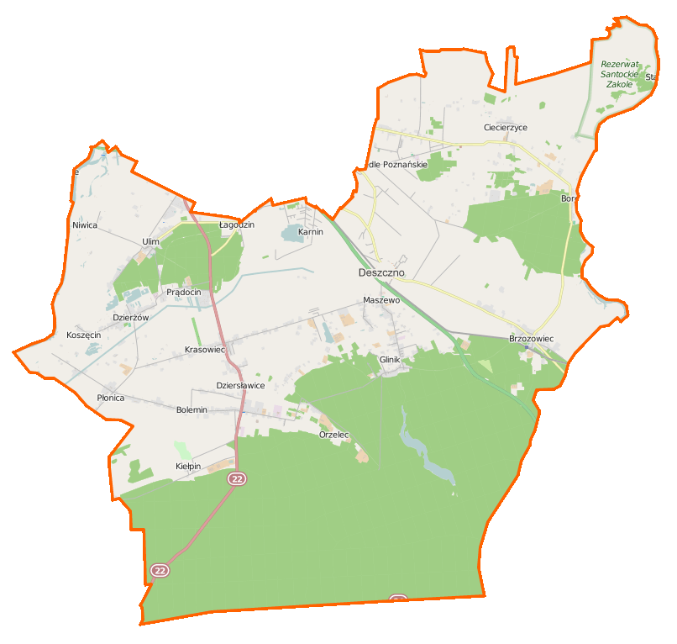

II. Struktura zatrudnienia

W Ośrodku Pomocy Społecznej według stanu na dzień 31.12.2021 r. zatrudnionych było 16 pracowników, w tym: 12 osób w pełnym wymiarze czasu pracy w ramach umowy
o pracę, 3 osoby zatrudnione w niepełnym wymiarze godzin, 1 asystent rodziny (częściowo finansowany ze środków pozyskanych w ramach Resortowego programu wspierania rodziny
i systemu pieczy zastępczej na rok 2021) oraz 1 osoba przebywająca na urlopie bezpłatnym.

III. Struktura Ośrodka Pomocy Społecznej w Deszcznie
Załącznik 1.

IV. Podstawowe zadania ośrodka pomocy społecznej

W ramach zadań realizowanych na podstawie ustawy z dnia 12 marca 2004 r.
o pomocy społecznej Ośrodek zrealizował zadania będące zadaniami własnymi gminy oraz zadania zlecone z zakresu administracji rządowej.

Do zadań własnych gminy o charakterze obowiązkowym należą:
- opracowanie i realizacja gminnej strategii rozwiązywania problemów społecznych ze szczególnym uwzględnieniem programów pomocy społecznej, profilaktyki
i rozwiązywania problemów alkoholowych i innych, których celem jest integracja osób i rodzin z grup szczególnego ryzyka,
- sporządzanie, zgodnie z art. 16a ocena zasobów pomocy społecznej, oceny w zakresie pomocy społecznej,
- udzielanie schronienia, zapewnienie posiłku oraz niezbędnego ubrania osobom tego pozbawionym,
- przyznawanie i wypłacanie zasiłków okresowych,
- przyznawanie i wypłacanie zasiłków celowych,
- przyznawanie i wypłacanie zasiłków celowych na pokrycie wydatków powstałych
w wyniku zdarzenia losowego,
- przyznawanie i wypłacanie zasiłków celowych na pokrycie wydatków na świadczenia zdrowotne osobom bezdomnym oraz innym osobom niemającym dochodu
i możliwości uzyskania świadczeń na podstawie przepisów o świadczeniach opieki zdrowotnej finansowanych ze środków publicznych,
- przyznawanie zasiłków celowych w formie biletu kredytowanego,
- opłacanie składek na ubezpieczenia emerytalne i rentowe za osobę, która zrezygnuje
z zatrudnienia w związku z koniecznością sprawowania bezpośredniej, osobistej opieki nad długotrwale lub ciężko chorym członkiem rodziny oraz wspólnie niezamieszkującymi matką, ojcem lub rodzeństwem,
- praca socjalna,
- organizowanie, świadczenie usług opiekuńczych, w tym specjalistycznych w miejscu zamieszkania, z wyłączeniem specjalistycznych usług opiekuńczych dla osób
z zaburzeniami psychicznymi,
- prowadzenie i zapewnienie miejsc w mieszkaniach chronionych,
- dożywianie dzieci,
- sprawienie pogrzebu, w tym osobom bezdomnym,
- kierowanie do domu pomocy społecznej i ponoszenie odpłatności za pobyt mieszkańca gminy w tym domu,
- pomoc osobom mającym trudności w przystosowaniu się do życia po zwolnieniu
z zakładu karnego,
- sporządzanie sprawozdawczości oraz przekazywanie jej właściwemu wojewodzie, również w formie dokumentu elektronicznego, z zastosowaniem systemu utworzenie
i utrzymywanie ośrodka pomocy społecznej, w tym zapewnienie środków na wynagrodzenia pracowników,
- przyznawanie i wypłacanie zasiłków stałych,
- opłacanie składek na ubezpieczenie zdrowotne określonych w przepisach
o świadczeniach opieki zdrowotnej finansowanych ze środków publicznych.

Do zadań własnych gminy (fakultatywnych) należą:
- przyznawanie i wypłacanie zasiłków specjalnych celowych,
- przyznawanie i wypłacanie pomocy na ekonomiczne usamodzielnienie w formie zasiłków, pożyczek oraz pomocy w naturze,
- prowadzenie i zapewnienie miejsc w domach pomocy społecznej i ośrodkach wsparcia o zasięgu gminnym oraz kierowanie do nich osób wymagających opieki,
- podejmowanie innych zadań z zakresu pomocy społecznej wynikających
z rozeznanych potrzeb gminy, w tym tworzenie i realizacja programów osłonowych,
- współpraca z powiatowym urzędem pracy w zakresie upowszechniania ofert pracy oraz informacji o wolnych miejscach pracy, upowszechniania informacji o usługach poradnictwa zawodowego i o szkoleniach.

Do zadań zleconych gminy należą:
- organizowanie i świadczenie specjalistycznych usług opiekuńczych w miejscu zamieszkania dla osób z zaburzeniami psychicznymi,
- przyznawanie i wypłacanie zasiłków celowych na pokrycie wydatków związanych
z klęską żywiołową lub ekologiczną,
- prowadzenie i rozwój infrastruktury środowiskowych domów samopomocy dla osób
z zaburzeniami psychicznymi,
- realizacja zadań wynikających z rządowych programów pomocy społecznej, mających na celu ochronę poziomu życia osób, rodzin i grup społecznych oraz rozwój specjalistycznego wsparcia,
- przyznawanie i wypłacanie zasiłków celowych, a także udzielanie schronienia, posiłku oraz niezbędnego ubrania cudzoziemcom, o których mowa w art. 5a prawo cudzoziemców do niektórych świadczeń,
- przyznawanie i wypłacanie zasiłków celowych, a także udzielanie schronienia, posiłku i niezbędnego ubrania cudzoziemcom, którzy uzyskali zgodę na pobyt tolerowany na terytorium Rzeczypospolitej Polskiej, wypłacanie wynagrodzenia za sprawowanie opieki.

V. Budżet

Jednym z podstawowych instrumentów pomocy społecznej, pozwalającym zabezpieczać interesy osób potrzebujących wsparcia, są środki finansowe przeznaczone na realizacje świadczeń. Ustawa o pomocy społecznej dzieli zadania głównych jednostek pomocowych – ośrodków pomocy społecznej i powiatowych centrów pomocy rodzinie na własne i zlecone przez administracje rządową. Ten sam podział klasyfikuje świadczenia wypłacane przez gminy i powiaty tj.:
- środki własne pochodzące z budżetu gminy
- środki (dotacje) z budżetu państwa
Finansowanie pomocy społecznej realizowane jest w oparciu o zasady wynikające
z ustawy o finansach publicznych dnia 27 sierpnia 2009 (Dz. U. z 2021 r. poz. 305 ze zm.) oraz ustawy o rachunkowości z dnia 29 września 1994r. (Dz. U z 2021 poz. 217 i 2105 ze zm.).
Przy finansowaniu instytucji pomocy społecznej działających w ramach samorządu zastosowanie ma także ustawa o samorządzie gminnym oraz ustawa o pomocy społecznej.

Plan finansowy na rok 2021

Plan finansowy Ośrodka Pomocy Społecznej na dzień 31 grudnia 2021 r. ZAMKNĄŁ SIĘ KWOTĄ: 18.002.365,35 zł.

Wykonanie za rok 2021

Wykonanie finansowe Ośrodka Pomocy Społecznej na dzień 31 grudnia 2021 r. ZAMKNĘŁO SIĘ KWOTĄ: 17.856.498,86 zł.

Sprawozdanie roczne z wykonania planu finansowego jednostki Ośrodka Pomocy Społecznej w Deszcznie za 2021 rok w szczegółowości nie mniejszej niż w planie finansowym.

Dział 852 - Pomoc Społeczna 104,81 zł

Rozdział 85219 - Ośrodki pomocy społecznej 104,81 zł

W 2021 roku wykonano dochody z wpływu kapitalizacji odsetek bankowych
w wysokości 0,81 zł plus wpływ z rozliczeń z lat ubiegłych w kwocie 104,00 zł.
Na koniec okresu sprawozdawczego nie wystąpiły należności wymagalne
i niewymagalne.

Dział 855 – Rodzina 44.349,64 zł

Rozdział 85501 - Świadczenia wychowawcze 21.660,70 zł

W 2021 roku wykonano dochody na kwotę 21.660,70 zł. Odsetki od nienależnie pobranych świadczeń wychowawczych wyniosły 3.322,06 zł, natomiast zwrot nienależnie pobranych świadczeń wychowawczych wyniosły: 18.338,64 zł.
Na koniec okresu sprawozdawczego wystąpiły należności wymagalne w kwocie 24.439,52 zł.

Rozdział 85502 - Świadczenia rodzinne, świadczenia z funduszu 22.688,94 zł
alimentacyjnego oraz składki na ubezpieczenia
emerytalne i rentowe z ubezpieczenia społecznego

W 2021 roku wykonano dochody na kwotę 22.688,94 zł. Odsetki od nienależnie pobranych świadczeń rodzinnych wyniosły 1.579,12 zł, natomiast zwroty nienależnie pobranych świadczeń rodzinnych i funduszu alimentacyjnego wyniosły: 21.109,82 zł.
Na koniec okresu sprawozdawczego wystąpiły należności wymagalne w kwocie 14.388,69 zł.

Dział 852 - Pomoc społeczna 1.762.917,44 zł

Rozdział 85202- Domy pomocy społecznej 205.116,62 zł

W 2021 roku na zapłatę za pobyt w domu pomocy społecznej osób z terenu gminy zaplanowano 205.119,07 zł. Plan został zrealizowany w 99,99 %.

Rozdział 85213 - Składki na ubezpieczenia zdrowotne opłacane za osoby 18.957,00 zł
pobierające niektóre świadczenia z pomocy społecznej,
niektóre świadczenia rodzinne oraz za osoby uczestniczące
w zajęciach w centrum integracji społecznej.

Na opłacenie składek zdrowotnych za pobierających zasiłki stałe i świadczenia pielęgnacyjne zaplanowano kwotę 18.957,00 zł z czego wykonano 18.957,00 zł – 100 %.
W 2021 roku wydatki w wysokości 18.957,00 zł zostały poniesione z dotacji celowej
z Lubuskiego Urzędu Wojewódzkiego na realizację zadań bieżących z zakresu administracji rządowej zleconych gminie (opłacono składki na ubezpieczenie zdrowotne za osoby pobierające świadczenia pielęgnacyjne, specjalne zasiłki opiekuńcze i zasiłki dla opiekuna).
Kwotę 18.957,00 zł pokryto z dotacji celowej z Lubuskiego Urzędu Wojewódzkiego
na realizację własnych zadań bieżących (składka zdrowotna za osoby pobierające zasiłki stałe).
Na koniec okresu sprawozdawczego wystąpiły zobowiązania niewymagalne w kwocie 16,52 zł.

Rozdział 85214 - Zasiłki i pomoc w naturze oraz składki na 190.913,81 zł
ubezpieczenia emerytalne i rentowe

Na zasiłki i pomoc w naturze oraz składki na ubezpieczenia emerytalne
i rentowe zaplanowano 195.824,00 zł, co stanowi, że plan w 2021 roku wykonano
w 97,49 %. Wypłacono zasiłki okresowe na kwotę 124.836,81 (w tym 8.000 zł przeznaczono na zasiłki okresowe w ramach projektu EFS) zł, zasiłki celowe i pomoc
w naturze w kwocie 66.077,00 zł.
Wydatki na zasiłki okresowe w wysokości 124.836,81 zł pokryto z dotacji celowej
z Lubuskiego Urzędu Wojewódzkiego na realizację własnych zadań bieżących.
Na koniec okresu sprawozdawczego nie wystąpiły zobowiązania wymagalne
i niewymagalne.

Rozdział 85216– Zasiłki stałe 218.018.11 zł

Na wydatki w tym rozdziale zaplanowano 218.337,00 zł, z czego wykonano 99,85 %.
W 2021 roku wydatki poniesiono na wypłatę zasiłków stałych w wysokości 218,018,11 zł.
Wydatki w wysokości 218.018,11 zł pokryto z dotacji celowej z Lubuskiego Urzędu Wojewódzkiego na realizację własnych zadań bieżących.
Na koniec okresu sprawozdawczego nie wystąpiły zobowiązania wymagalne
i niewymagalne.

Rozdział 85219 - Ośrodki pomocy społecznej 887.490,51 zł

Na utrzymanie Ośrodka Pomocy Społecznej w Deszcznie zaplanowano 900.513,09 zł.
W 2021 roku plan wykonano w kwocie 887.490,51 zł, co stanowi 98,55 %.
Wydatki zostały przeznaczone na:
- wydatki osobowe niezaliczone do wynagrodzeń – 3.680,22 zł,
- wynagrodzenia osobowe pracowników - 583.451,41 zł,
- dodatkowe wynagrodzenie roczne - 46.507,93 zł,
- składki na ubezpieczenia społeczne - 106.623,92 zł,
- składki na Fundusz Pracy oraz Fundusz Solidarnościowy - 13.730,22 zł,
- zakup materiałów i wyposażenia - 18.830,77 zł (druki, środki czystości, artykuły biurowe),
- zakup energii – 9.226,56 zł,
- zakup usług remontowych – 4.000,00 zł
- zakup usług zdrowotnych – 570,00 zł (opłacono badania lekarskie za pracowników OPS),
- zakup usług pozostałych - 65.965,32 zł (wydatki zostały zrealizowane na opłaty bankowe, usługi pocztowe, usługi informatyczne),
- opłaty z tytułu zakupu usług telekomunikacyjnych – 3.974,71 zł,
- podróże służbowe krajowe – 2.621,37 zł,
- różne opłaty i składki - 2.248,00 zł (opłacono polisę za ubezpieczenie mienia),
- odpis na zakładowy fundusz świadczeń socjalnych - 20.252,00 zł,
- opłaty na rzecz budżetów jednostek samorządu terytorialnego – 1.103,60 zł,
- szkolenia pracowników niebędących członkami korpusu służby cywilnej –4.704,48 zł.

Wydatki w wysokości 82.801,99 zł pokryto z dotacji celowej z Lubuskiego Urzędu Wojewódzkiego na realizację własnych zadań bieżących.
Na koniec okresu sprawozdawczego zobowiązania niewymagalne wyniosły 61.623,33 zł.

Rozdział 85230 – Pomoc w zakresie dożywiania 151.444,58 zł

W 2021 r. w ramach pomocy w zakresie dożywiania na plan 151.450,00 zł wykonano
99,99 %.
W ramach programu „Posiłek w szkole i w domu” przyznano i wypłacono świadczenia pieniężne na zakup artykułów żywnościowych oraz zapłacono za dożywianie dzieci w szkołach, przedszkolu i oddziałach przedszkolnych.
Wydatki w wysokości 92.400,00 zł pokryto z dotacji celowej z Lubuskiego Urzędu Wojewódzkiego na realizację własnych zadań bieżących.

Rozdział 85295 - Pozostała działalność 90.976,81 zł

W 2021 r. w ramach pozostałej działalności na plan 92.202,91 zł wykonano 98,67 %.
W ramach prowadzenia pozostałej działalności funkcjonował Klub Seniora. Na jego funkcjonowanie przewidziano 86.353,31 zł. Plan zrealizowano w kwocie 85.627,21, czyli w 99,16%. Wydatki zostały przeznaczone na:
- wynagrodzenia osobowe pracowników – 34.388,29 zł,
- składki na ubezpieczenie społeczne – 5.759,80 zł,
- składki na Fundusz Pracy oraz Fundusz Solidarnościowy – 766,56 zł,
- wynagrodzenia bezosobowe – 8.450,00 zł,
- zakup materiałów i wyposażenia – 18.489,28 zł,
- zakup usług pozostałych – 16.496,46 zł,
- opłaty z tytułu zakupu usług telekomunikacyjnych – 573,34 zł,
- różne opłaty i składki – 15,00 zł,
- opłaty na rzecz budżetów jednostek samorządu terytorialnego – 688,48 zł.
Świadczenia za prace społecznie użyteczne wyniosły: 5.349,00 zł.

Dział 853 – Pozostałe zadania w zakresie polityki społecznej 126.078,48 zł

Rozdział 85395- Pozostała działalność 126.078,48 zł

Projekt EFS „W partnerstwie siła” został zrealizowany w kwocie 126.078,48 zł, co daje 90,50 % planu z kwoty 139.319,28 zł. Kwota 104.078,48 zł została pokryta z otrzymanego dofinansowania do projektu, natomiast kwota 22.000,00 zł to wkład własny do projektu.
Wydatki z projektu EFS „ W partnerstwie siła” zostały poniesione na:
- świadczenia społeczne – 22.000,00 zł (zasiłki celowe dla uczestników projektu)
- wynagrodzenia osobowe pracowników - 44.506,46 zł,
- składki na ubezpieczenia społeczne - 7.663,98 zł,
- składki na Fundusz Pracy oraz Fundusz Solidarnościowy - 788,04 zł
- wynagrodzenia bezosobowe – 9.000,00 zł,
- zakup usług pozostałych – 42.120,00 zł.

Dział 854 – Edukacyjna opieka wychowawcza 31.303,94 zł

Rozdział 85415 - Pomoc materialna dla uczniów o charakterze socjalnym 31.303,94 zł

W 2021 roku plan wykonano w kwocie 31.303,94 co stanowi 82,27 %
z zaplanowanej kwoty 38.048,00 zł.

Dział 855 – Rodzina 15.936.199,00 zł

Rozdział 85501 – Świadczenia wychowawcze 11.839.540,13 zł

Na wypłatę świadczeń wychowawczych i ich obsługę zaplanowano 11.877.804,00 zł.
W 2021 roku wykonano 11.839.540,13 zł, co stanowi 99,68 %.
Wydatki zostały zrealizowane na:
- świadczenia społeczne – 11.739.752,24 zł,
- wynagrodzenia osobowe pracowników – 59.573,12 zł,
- dodatkowe wynagrodzenie roczne – 4.588,84 zł,
- składki na ubezpieczenia społeczne – 10.660,68 zł
- składki na Fundusz Pracy oraz Fundusz Solidarnościowy – 1.397,45 zł,
- zakup materiałów i wyposażenia – 99,99 zł (środki wydatkowano na zakup druków, artykułów biurowych),
- zakup usług pozostałych – 21.917,55 zł (opłata za serwis i aktualizację oprogramowania, usługi pocztowe),
- odpisy na zakładowy fundusz świadczeń socjalnych – 1.550,26 zł.

Wydatki zostały poniesione z dotacji celowej otrzymanej z Lubuskiego Urzędu Wojewódzkiego na zadania bieżące z zakresu administracji rządowej zleconej gminie, związane z realizacją świadczenia wychowawczego stanowiącego pomoc państwa
w wychowywaniu dzieci.
Na koniec okresu sprawozdawczego zobowiązania niewymagalne wyniosły 5.316,95 zł.

Rozdział 85502 - Świadczenia rodzinne, świadczenia z funduszu 3.879.582,83 zł
alimentacyjnego oraz składki na ubezpieczenia
emerytalne i rentowe z ubezpieczenia społecznego

Na wypłatę świadczeń rodzinnych, świadczeń z funduszu alimentacyjnego
oraz składek na ubezpieczenia emerytalne i rentowe z ubezpieczenia społecznego zaplanowano 3.946.292,00 zł. W 2021 roku wykonano 3.879.582,83 zł, co stanowi 98,31 %.

Wydatki zostały zrealizowane na:
- świadczenia społeczne (wypłata zasiłków rodzinnych i dodatków, zasiłków
i świadczeń pielęgnacyjnych, jednorazowych zapomóg z tytułu urodzenia dziecka
oraz na wypłatę świadczeń z funduszu alimentacyjnego) w wysokości 3.444.939,01 zł,
- wynagrodzenia osobowe pracowników – 92.054,71 zł,
- dodatkowe wynagrodzenie roczne – 7.993,73 zł,
- składki na ubezpieczenia społeczne – 314.464,63 zł (opłacono składki
za pracowników w kwocie 17.569,79 zł oraz za osoby pobierające świadczenia pielęgnacyjne, SZO i ZDO w kwocie 296.894,84 zł),
- składki na Fundusz Pracy oraz Fundusz Solidarnościowy – 1.695,96 zł,
- zakup materiałów i wyposażenia – 1.751,57 zł (środki wydatkowano na zakup druków, artykułów biurowych),
- zakup usług pozostałych – 13.133,70 zł (opłata za serwis i aktualizację oprogramowania, usługi pocztowe),
- odpisy na zakładowy fundusz świadczeń socjalnych – 3.100,52 zł,
- szkolenia pracowników nie będących członkami korpusu służby cywilnej – 449,00 zł.

Wydatki w wysokości 3.856.103,69 zł zostały poniesione z dotacji celowej z Lubuskiego Urzędu Wojewódzkiego na realizację zadań bieżących z zakresu administracji rządowej zleconych gminie i z rezerwy celowej budżetu państwa.
Na koniec okresu sprawozdawczego zobowiązania niewymagalne wyniosły 9.280,46 zł.

Rozdział 85503 - Karta Dużej Rodziny 414,85 zł

W 2021 roku przeznaczono 414,85 zł, co stanowi 85,89 % z zaplanowanej kwoty 483,00 zł. Wydatki w wysokości 414,85 zł zostały poniesione z dotacji celowej
z Lubuskiego Urzędu Wojewódzkiego na realizację zadań bieżących z zakresu administracji rządowej zleconych gminie na KDR.

Rozdział 85504- Wspieranie rodziny 63.389,68 zł

Na zapłatę za pracę asystenta rodziny zaplanowano 61.854,00 zł, plan wykonano
w kwocie 61.219,68 zł, co stanowi 98,97 %. Kwotę 2.000,00 zł zrefundowano z dotacji „Programu asystent rodziny i koordynator pieczy zastępczej na rok 2021”.
W 2021 roku na realizację świadczenia „Dobry start” zaplanowano 2.170,00 zł; plan został zrealizowany w kwocie 2.170,00 zł. Plan zrealizowano w 100 %.

Wydatki zostały zrealizowane na:
• świadczenia społeczne – 2100,00 zł,
- wynagrodzenia osobowe pracowników – 43.596,89 zł,
- dodatkowe wynagrodzenie roczne – 5.335,16 zł,
- składki na ubezpieczenia społeczne – 8.756,90 zł,
- składki na Fundusz Pracy oraz Fundusz Solidarnościowy – 1.195,92 zł,
- podróże służbowe krajowe – 2.404,81 zł.

Na koniec okresu sprawozdawczego zobowiązania niewymagalne wyniosły 4.514,65 zł.

Rozdział 85508 - Rodziny zastępcze 52.816,21 zł

W 2021 roku opłacono pobyt osiemnaściorga dzieci w rodzinach zastępczych. Plan
zrealizowano w kwocie 52.816,21 zł na plan 53.070,00 zł czyli w 99,52 %.
Na koniec okresu sprawozdawczego zobowiązania niewymagalne wyniosły 5.563,96 zł.

System świadczeń rodzinnych w 2021 roku.
Ogółem na wypłatę świadczeń rodzinnych i świadczenia z funduszu alimentacyjnego
w 2021 r. przeznaczono 3 881 404,85 zł. W styczniu 2021 r . wzrosła kwota wypłacanego świadczenia pielęgnacyjnego z tytułu opieki nad dzieckiem niepełnosprawnym z kwoty 1830 zł do 1971 zł miesięcznie.
Wysokość zasiłków rodzinnych oraz dodatków do zasiłku rodzinnego w roku 2021 pozostaje bez zmian i wynosi:
- Zasiłek rodzinny:
- do lat 5: 95zł
- od 6 do18 lat: 124zł
- powyżej 18 roku życia: 135zł.
- Dodatek do zasiłku rodzinnego z tytułu samotnego wychowywania dziecka 193zł
(w przypadku dziecka legitymującego się orzeczeniem o niepełnosprawności lub orzeczeniem o znacznym stopniu niepełnosprawności kwotę dodatku zwiększa się o 80zł. ).
- Dodatek do zasiłku rodzinnego z tytułu kształcenia i rehabilitacji dziecka:
- w wieku do 5 roku życia 90 zł
- powyższej 5 roku życia 110 zł
- Podjęcie przez dziecko nauki w szkole poza miejscem zamieszkania:
- ze względu na zamieszkania 113 zł
- ze względu na dojazd 69 zł
- Dodatek do zasiłku rodzinnego z tytułu wychowania dziecka w rodzinie wielodzietnej 95zł.

Szczegółowe zestawienie wypłaconych świadczeń rodzinnych, opiekuńczych i z Funduszu Alimentacyjnego w bieżącym roku:

Lp. | Wyszczególnienie | Ilość świadczeń | Kwota
 | Zasiłek rodzinny  - do lat 5 (95zł)  - od 6 do18 lat (124zł)  - powyżej 18 do 21 r. ż (135zł)  - powyżej 21 do ukończenia 24 r. ż (135) | 930  2 527  258  22 | 439 498 zł
 | Dodatek do zasiłku rodzinnego z tytułu urodzenia się dziecka w wysokości 1000,00 zł jednorazowo | 12 | 12 000 zł
 | Dodatek do zasiłku rodzinnego z tytułu opieki nad dzieckiem w okresie korzystania z urlopu wychowawczego  - kwota świadczenia 400,00 zł | 156 | 61 474 zł
 | Dodatek do zasiłku rodzinnego z tytułu samotnego wychowywania dziecka  w wysokości; 193zł/273zł | 185 | 37 865 zł
 | Dodatek do zasiłku rodzinnego z tytułu kształcenia i rehabilitacji dziecka:  - W wieku do 5 roku życia 90zł  - Powyższej 5 roku życia 110zł | 375 | 39 810 zł
 | Dodatek do zasiłku rodzinnego z tytułu rozpoczęcia roku szkolnego  w wysokości 100 zł jednorazowo  w miesiącu wrześniu. | 207 | 20 700 zł
 | Podjęcie przez dziecko nauki w szkole poza miejscem zamieszkania:  - w wysokości 113 zł ze względu na zamieszkanie  - w wysokości 69 zł ze względu na dojazd | 430 | 30 506 zł
 | Dodatek do zasiłku rodzinnego z tytułu wychowania dziecka w rodzinie wielodzietnej w wysokości 95 zł | 593 | 56 335 zł
 | Zasiłek pielęgnacyjny w wysokości 215,84 zł | 3 439 | 742 274 zł
 | Świadczenie pielęgnacyjne  w wysokości 1971 zł | 780 | 1 530 808 zł
 | Specjalny zasiłek opiekuńczy  w wysokości 620 zł | 39 | 24 180 zł
 | Jednorazowa zapomoga z tytułu urodzenia się dziecka jednorazowo  w wysokości 1000 zł | 62 | 62 000 zł
 | Zasiłek dla opiekuna wypłacany na podstawie ustawy z dnia 4 kwietnia 2014 r. o ustaleniu i wypłacie zasiłków dla opiekunów w wysokości 620 zł | 24 | 14 880 zł
 | Świadczenie rodzicielskie w wysokości 1000 zł miesięcznie. | 117 | 102 897 zł
 | Zasiłek rodzinny przyznany na podstawie mechanizmu „złotówka za złotówkę” | 270 | 21 239,05 zł
 | Świadczenia z funduszu alimentacyjnego wypłacane na podstawie ustawy z dnia 7 września 2007 r. o pomocy osobom uprawnionym do alimentów. | 543 | 227 208 zł
 | Świadczenia z funduszu alimentacyjnego wypłacane na podstawie ustawy z dnia 7 września 2007 r. o pomocy osobom uprawnionym do alimentów. - przyznany na podstawie mechanizmu „złotówka za złotówkę” | 53 | 18 232,80 zł
Razem |  | 3 881 404,85 zł

W 2021 r. zostało wydanych 26 decyzji dotyczących nienależnie pobranych świadczeń rodzinnych i z funduszu alimentacyjnego na łączna kwotę 41 504,07 zł w tym7 decyzję wydane przez Wojewodę Lubuskiego w ramach koordynacji systemów zabezpieczenia społecznego w kwocie 13 290 zł. Odzyskane należności z w/w decyzji oraz wcześniej wydanych decyzji na dzień 31.12.2021 r. wynoszą 24 530 zł.

Fundusz Alimentacyjny
Stan należności z funduszu alimentacyjnego na dzień 31.12.2021 r. wynosi 3 233 112,68 zł.
W 2021 r. kwota zwrócona przez dłużników alimentacyjnych z tytułu wypłaconych świadczeń
z funduszu alimentacyjnego wyniosła 138 475,43 zł, z tego zgodnie z art. 27 ust. 4 ustawy o pomocy osobom uprawnionym do alimentów 40 % (34 372,61 zł ) kwot należności stanowi dochód własny gminy organu właściwego wierzyciela, a pozostałe 60% (104 102,82 zł) tej kwoty oraz odsetki (52 543,81 zł) stanowią dochód budżetu państwa. Działania Ośrodka Pomocy Społecznej w Deszcznie w celu ściągnięcia długu dłużników alimentacyjnych na Fundusz Alimentacyjny podejmowane
i realizowane są na podstawie przepisów ustawy o pomocy osobom uprawnionym do alimentów.
Natomiast stan należności z tytułu wypłaconych świadczeń z zaliczki alimentacyjnej na dzień 31.12.2021 r. wynosi 272.244,18 zł. W celu wyegzekwowania należności z tytułu zaliczki alimentacyjnej Organ może działać jedynie w granicach przepisów prawnych przewidzianych w w/w ustawie. Gmina nie ma narzędzi by zwiększyć ściągalność zadłużenia dłużników z tyt. zaliczki alimentacyjnej, ponieważ zgodnie z art. 27 ust. 9 w/w ustawy wyegzekwowane przez dłużnika alimentacyjnego kwoty organ egzekucyjny przekazuje zgodnie z kolejnością określoną odpowiednio w art. 28 ust. 1 i 2. W myśl przytoczonego artykułu organ prowadzący postępowanie egzekucyjne
z kwoty uzyskanej z egzekucji od dłużnika alimentacyjnego, zaspokaja w pierwszej kolejności należności z tytułu świadczeń z funduszu alimentacyjnego wypłaconych osobie uprawnionej (do ich całkowitego zaspokojenia), a następnie należności powstałe z tytułu zaliczki alimentacyjnej (do ich całkowitego zaspokojenia). W roku 2021 r. nie odnotowano zwrotów z zaliczki alimentacyjnej.

Pomoc materialna o charakterze socjalnym (stypendium szkolne, zasiłek szkolny)
Na mocy ustawy z 7 września 1991 r. o systemie oświaty stypendium szkolne może otrzymać uczeń znajdujący się w trudnej sytuacji materialnej, wynikającej z niskich dochodów na osobę
w rodzinie, w szczególności, gdy w rodzinie występuje: bezrobocie, niepełnosprawność, ciężko lub długotrwała choroba, wielodzietność, brak umiejętności wypełniania funkcji opiekuńczo- wychowawczych, alkoholizm lub narkomania lub także, gdy rodzina jest niepełna lub wystąpiło zdarzenie losowe. O stypendium szkolne dla ucznia może ubiegać się wnioskodawca, jeżeli spełnia łącznie poniższe warunki:
- miesięczna wysokość dochodu na osobę w rodzinie, nie jest większa niż kwota, o której mowa
w art. 8 ust. 1 pkt 2 ustawy z dnia 12 marca 2004 r. o pomocy społecznej,
- jego miejscem zamieszkania jest gmina Deszczno.

W 2018 r. Rozporządzeniem Rady Ministrów z dnia 11 lipca 2018 r. w sprawie zweryfikowanych kryteriów dochodowych oraz kwot świadczeń pieniężnych z pomocy społecznej zwiększono kryterium dochodowe uprawniające do otrzymania stypendium szkolnego z 514,00 zł na 528,00 zł.
W roku 2021 r. z pomocy materialnej o charakterze socjalnym (stypendium szkolne) skorzystały
22 rodziny na łączną kwotę 30 559,94 zł, co daje pomoc 43 uczniom w dostępnie do edukacji w celu wyrównania ich szans edukacyjnych. W roku 2021 r. z pomocy materialnej o charakterze socjalnym (zasiłek szkolny) skorzystały 3 rodziny na łączną kwotę 744,00 zł.
Świadczenie wychowawcze „Program 500+”
Świadczenie wychowawcze przysługuje:
1) matce albo ojcu, jeżeli dziecko wspólnie zamieszkuje i pozostaje na utrzymaniu matki albo ojca,
z zastrzeżeniem art. 5 ust. 2a (tj. w przypadku gdy dziecko, zgodnie z orzeczeniem sądu, jest pod opieką naprzemienną obydwojga rodziców rozwiedzionych, żyjących w separacji lub żyjących w rozłączeniu sprawowaną w porównywalnych i powtarzających się okresach, kwotę świadczenia wychowawczego ustala się każdemu z rodziców w wysokości połowy kwoty przysługującego za dany miesiąc świadczenia wychowawczego), albo
2) opiekunowi faktycznemu dziecka, jeżeli dziecko wspólnie zamieszkuje i pozostaje na utrzymaniu opiekuna faktycznego, albo
3) opiekunowi prawnemu dziecka, albo
4) dyrektorowi domu pomocy społecznej.
Wyżej wymienione świadczenie przysługuje do momentu ukończenia przez dziecko 18 roku życia w wysokości 500 zł. miesięcznie na dziecko. W przypadku urodzenia dziecka albo ukończenia przez dziecko 18. roku życia kwotę świadczenia wychowawczego przysługującą za niepełny miesiąc ustala się, dzieląc kwotę tego świadczenia przez liczbę wszystkich dni kalendarzowych w tym miesiącu, a otrzymaną kwotę mnoży się przez liczbę dni kalendarzowych, za które to świadczenie przysługuje. Kwotę świadczenia wychowawczego przysługującą za niepełny miesiąc zaokrągla się do 10 groszy w górę.
Natomiast, jeżeli dziecko, zgodnie z orzeczeniem sądu, jest pod opieką naprzemienną obydwojga rodziców rozwiedzionych, żyjących w separacji lub żyjących w rozłączeniu sprawowaną w porównywalnych i powtarzających się okresach, kwotę świadczenia wychowawczego ustala się każdemu z rodziców w wysokości połowy kwoty przysługującego za dany miesiąc świadczenia wychowawczego.
Świadczenie wychowawcze nie przysługuje, jeżeli:
1) dziecko pozostaje w związku małżeńskim;
2) dziecko zostało umieszczone w instytucji zapewniającej całodobowe utrzymanie albo w pieczy zastępczej;
3) pełnoletnie dziecko ma ustalone prawo do świadczenia wychowawczego na własne dziecko;
4) członkowi rodziny przysługuje za granicą na dziecko świadczenie o podobnym charakterze do świadczenia wychowawczego, chyba że przepisy o koordynacji systemów zabezpieczenia społecznego lub dwustronne umowy międzynarodowe o zabezpieczeniu społecznym stanowią inaczej.
Program ten cieszy się dużym powodzeniem w Gminie Deszczno. W 2021 r. Ośrodek Pomocy Społecznej w Deszcznie wypłacił rodzinom 11 739 752,00 zł z tytułu świadczenia wychowawczego.
Z pomocy w tej formie skorzystało średnio 1 220 rodzin miesięcznie.
W ciągu 2021 r. zostało wydanych 13 decyzji (w tym 12 w związku z koordynacją systemów zabezpieczenia społecznego) dotyczących nienależnie pobranego świadczenia wychowawczego na łączną kwotę 50 500,00 zł. Trzy decyzje dotyczące nienależnie pobranych świadczeń zostały rozłożone do spłaty na raty. Jednocześnie kwota odzyskanych należności wyniosła 18 338,64 zł
(w tym również należności za poprzednie lata).
Dobry Start
Świadczenie „Dobry start” przysługuje dzieciom w wieku szkolnym raz w roku w wysokości 300 zł na rozpoczęcie roku szkolnego. Wnioski na w/w świadczenie składa się od 1 lipca do 30 listopada danego roku.
W ramach programu rządowego „Dobry Start” w Ośrodku Pomocy Społecznej w Deszcznie
w styczniu 2021 r. zostało wypłaconych 7 świadczeń na łączną kwotę 2 100,00 zł, na wnioski, które zostały rozpatrzone w listopadzie 2020 roku. Od 1 lipca 2021 r. realizację programu „Dobry Start” przejął Zakład Ubezpieczeń Społecznych.
Gminna Karta Dużej Rodziny (KR3+)
Na terenie Gminy Deszczno w dalszym ciągu funkcjonuje Karta Rodziny3+, której celem jest pomoc i wsparcie dla rodzin wielodzietnych mieszkających i zameldowanych na terenie Gminy Deszczno. W 2021 r. nie było istotnych zmian w zakresie obsługi i realizacji KR 3+. Katalog przysługujących ulg i zwolnień dla posiadaczy Karty Rodziny 3+ nie uległ zmianie.
W okresie od 01.01.2021 r. do 31.12.2021 r. wniosek o przyznanie KR3+ złożyła 2 rodziny. Wydanych zostało 12 kart.

Karta Dużej Rodziny
W okresie od 01.01.2021 r. do 31.12.2021 r. zostało złożonych 35 wniosków o przyznanie Karty Dużej Rodziny.
Na mocy ustawy z dnia 15 kwietnia 2021 r. o zmianie ustawy o Karcie dużej Rodziny, ustawy o informatyzacji działalności podmiotów realizujących zadania publiczne oraz ustawy o opiece nad dziećmi w wieku do lat 3, posiadacz aktywnej Karty (niezależnie, czy posiadał Kartę w formie tradycyjnej, elektronicznej czy obu) – może wyświetlić ją w aplikacji Obywatel. Warunkiem jest dostęp do aplikacji Obywatel. Dnia 8 czerwca 2021 r. została zablokowana usługa zamawiania w systemie SI KDSR elektronicznych kart w Polskiej Wytwórni Papierów Wartościowych, które są wyświetlane w aplikacji mKDR.

Wydawanie zaświadczeń w ramach programu Czyste Powietrze
Na podstawie art. 411 ust. 10g-10s ustawy Prawo ochrony środowiska, które weszły w życie
1 października 2020 r. (wprowadzone Ustawą z dnia 14 sierpień 2020 r. o zmianie ustawy
o biokomponentach i biopaliwach ciekłych oraz niektórych innych ustaw) nakładają na wójtów burmistrzów i prezydentów miast właściwych ze względu na miejsce zamieszkania osoby fizycznej obowiązek wydania zaświadczenia o wysokości przeciętnego miesięcznego dochodu przypadającego na jednego członka gospodarstwa domowego osoby fizycznej, która zamierza złożyć wniosek
o dofinansowanie w ramach części drugiej programu priorytetowego „Czyste Powietrze” dla beneficjentów uprawnionych do podwyższonego poziomu dofinansowania.
W roku 2021 r. Ośrodek Pomocy Społecznej w Deszcznie Dział Świadczeń Rodzinnych wydał 66 zaświadczeń o wysokości przeciętnego miesięcznego dochodu przypadającego na jednego członka gospodarstwa domowego.

Biuro projektów Ośrodka Pomocy Społecznej w Deszcznie
„W partnerstwie siła”
Ośrodek Pomocy Społecznej w partnerstwie ze Środowiskowym Domem Samopomocy w Brzozowcu zrealizował projekt współfinansowany ze środków Unii Europejskiej w ramach Europejskiego Funduszu Społecznego Regionalnego Programu Operacyjnego Lubuskie 2020, Oś priorytetowa 7 – Równowaga Społeczna, Działanie 7.1 Programy aktywnej integracji realizowane przez ośrodki pomocy społecznej
pn.,, W partnerstwie siła”. Projekt realizowany był w okresie 01.01.2021r. do 31.12.2021r. Celem głównym projektu było zwiększenie zdolności do zatrudnienia poprzez udział
w kompleksowych formach aktywizacji społeczno – zawodowej.
Uczestnikami Projektu byli:
a) osoby i rodziny zagrożone ubóstwem lub wykluczeniem, korzystające ze świadczeń pomocy społecznej zgodnie z ustawą o pomocy społecznej lub kwalifikujące się do objęcia wsparciem pomocy społecznej
b) mieszkańcy województwa lubuskiego z Gminy Deszczno – osoby bezrobotne lub nieaktywne zawodowo, tym: osoby niepełnosprawne i osoby korzystające z POPŻ.
Pierwszeństwo udziału w projekcie miały osoby o znacznym lub umiarkowanym stopniu niepełnosprawności, osoby z niepełnosprawnością sprzężoną oraz osoby z zaburzeniami psychicznymi, w tym z niepełnosprawnością intelektualną i osoby z całościowymi zaburzeniami rozwojowymi.

FORMY WSPARCIA W RAMACH PROJEKTU

1. Realizacja usług aktywnej integracji o charakterze społecznym, których celem było nabycie lub wzmocnienie kompetencji społecznych ukierunkowane na wzrost zdolności do zatrudnienia:
a) Warsztaty z zakresu uzależnień
b) Warsztaty indywidualne z zakresu autoprezentacji i kreowania wizerunku i stylizacji
c) Warsztaty rozwijające zainteresowania i umiejętności ( kulinarne )
d) Trening gospodarowania budżetem
2. Realizacja usług aktywnej integracji o charakterze zawodowym, których celem było wyposażenie w kompetencje i kwalifikacje zawodowe oraz umiejętności pożądane na rynku pracy :
a) Kursy /szkolenia zawodowe w oparciu o indywidualnie określone preferencje
i predyspozycje zawodowe uczestników projektu
b) Doradztwo zawodowe
c) Pośrednictwo pracy.
VI. Struktura rodzin korzystających z pomocy społecznej w roku 2021
Pomoc społeczna jest podstawową instytucją sieci socjalnej dla najbiedniejszych. Trafiają do niej osoby i rodziny, których problemów nie mogły rozwiązać inne instytucje polityki społecznej.
Pracownik socjalny spotyka się w swojej pracy zawodowej zwykle z szerokim spektrum klientów znajdujących się w ekstremalnie trudnych sytuacjach życiowych. Do typowych sytuacji należy zetknięcie się z problemami niepełnosprawności, bezrobocia, dysfunkcjonalności rodzin, bezdomności, czy też po prostu z niedostatkiem środków utrzymania.
W celu prawidłowego diagnozowania środowisk pomocy społecznej prowadzona jest statystyka w tym zakresie w postaci kwartalnych, półrocznych i rocznych sprawozdań.
Z dokonanych obserwacji i analiz tut. Ośrodka wynika, iż w 2020 r. świadczenia społeczne
w ramach zadań własnych i zadań zleconych (bez względu na ich rodzaj, formę, liczbę oraz źródło finansowania) przyznano decyzją 126 rodzinom. Ze świadczeń tych skorzystało łącznie 247 osób. Ponadto 92 rodziny (184 osób w rodzinie) objętych było pracą socjalną.

Typy rodzin objętych pomocą społeczną:
Tabela 1: Typy rodzin objętych pomocą społeczną w 2021 r.

Wyszczególnienie | Liczba  rodzin | Liczba osób  w rodzinach
Rodziny  ogółem | 169 | 346
o liczbie osób  1 | 96 | 96
2 | 28 | 56
3 | 16 | 48
4 | 13 | 52
5 | 9 | 45
6 i więcej | 7 | 49

Tabela 2: Rodziny z dziećmi objęte pomocą społeczną w 2021 r.
Wyszczególnienie | Liczba  rodzin | Liczba osób  w rodzinach
Rodziny z dziećmi ogółem | 56 | 207
o liczbie dzieci  1 | 28 | 71
2 | 12 | 46
3 | 10 | 47
4 | 2 | 12
5 | 2 | 14
6 | 1 | 8
7 i więcej | 1 | 9

Tabela 3: Rodziny niepełne objęte pomocą społeczną w 2021 r.

Wyszczególnienie | Liczba  rodzin | Liczba osób  w rodzinach
Rodziny niepełne  ogółem | 12 | 29
o liczbie dzieci  1 | 9 | 19
2 | 1 | 2
3 | 2 | 8
4 i więcej | 0 | 0

Tabela 4: Rodziny emerytów i rencistów objęte pomocą społeczną w 2021 r.

Wyszczególnienie | Liczba  rodzin | Liczba osób  w rodzinach
Rodziny emerytów i rencistów  ogółem | 19 | 34
o liczbie osób  1 | 13 | 13
2 | 1 | 2
3 | 3 | 9
4 i więcej | 2 | 10

VII. Udzielone świadczenia z zakresu pomocy społecznej w roku 2021

Liczba osób korzystających z pomocy społecznej w latach 2017-2021 (zadania własne i zlecone).

1. Zadania własne

W 2021 roku na realizację zadań własnych z zakresu pomocy społecznej Ośrodek Pomocy Społecznej w Deszcznie wydatkował łączną kwotę 601.333,50 zł. Objętych pomocą w ramach realizacji w/w zadań zostało 126 rodzin; 206 osobom w tych rodzinach przyznano świadczenie poprzez wydanie decyzji administracyjnej.
Formy pomocy społecznej realizowane przez OPS:
- zasiłek stały otrzymały 37 osoby, na łączną kwotę 218.018,11 zł. Spośród
37 uprawnionych, 32 to osoby samotnie gospodarujące, a 5 osób pozostaje
w rodzinie. Zasiłek stały wypłacany jest w wysokości nie mniejszej niż 30 zł i nie większej niż 645 zł.
- za 35 osób pobierających zasiłek stały, a nie podlegających ubezpieczeniu zdrowotnemu
z innego tytułu, opłacono składkę na ubezpieczenie zdrowotne na łączną kwotę; 1 osoba była objęta indywidualnym programem zatrudnienia socjalnego w CIS-ie, za która była opłacana składka zdrowotna. Łączna kwota składek na ubezpieczenie zdrowotne wyniosła 18.957,00 zł (17 składek nie zostało opłaconych).
- zasiłek celowy z pomocy społecznej może być przyznany na pokrycie części lub całości kosztów zakupu żywności, leków i leczenia, opału, odzieży, niezbędnych przedmiotów użytku domowego, drobnych remontów i napraw w mieszkaniu. Suma udzielonych świadczeń dla 47 rodzin w formie zasiłku celowego wyniosła 88.077,00 zł. Z tego kwotę 22.000,00 zł otrzymali uczestnicy projektu EFS. Ponadto 6 rodzinom został udzielony zasiłek celowy z tytułu zdarzenia losowego w kwocie łącznej 40.400,00 zł.
- zasiłek okresowy otrzymało 58 rodzin, na łączną kwotę 124.836,81 zł .W tym z powodu:

- bezrobocia – 24 rodzin, 55.722,81 zł
- długotrwałej choroby – 5 rodziny, 3.144,00 zł
- niepełnosprawności – 36 rodzin, 65.970,00 zł
- dla osób biorących udział w Projekcie „W partnerstwie siła” - 8,000,00 zł

Szczególną formą zasiłku jest pomoc świadczona w ramach programu rządowego „Posiłek w szkole i domu”. Na tę formę wydatkowano łącznie kwotę 151.444,58 zł z tego:
- na dożywianie dzieci w szkole (37 osób) – 22.051,00 zł,
- w formie rzeczowej dla 16 rodzin z dziećmi w celu zabezpieczenia przerwy świątecznej w postaci paczek żywnościowych na kwotę 13.263,58 zł,
- w formie świadczenia pieniężnego (dla 186 osób w 78 rodzinach) – 116.130,00 zł.

Dożywianie dzieci i młodzieży jest priorytetowym celem pomocy społecznej. Szkoły
i ośrodki, w których opłacano posiłki dzieci:
- Młodzieżowy Ośrodek Socjoterapii w Smolnicy – 1 dziecko,
- Przedszkole w Deszcznie – 4 dzieci,
- Zespół Szkół w Deszcznie – 10 dzieci.
- Szkoła Podstawowa w Boleminie(w tym przedszkole) – 9 dzieci.
- Szkoła Podstawowa w Ulimiu – 4 dzieci.
- Szkoła Podstawowa w Ciecierzycach ( w tym przedszkole ) – 8 dzieci.
- Ośrodek Szkolno – Wychowawczy w Lipkach Wielkich – 5 dzieci.

Ośrodek Pomocy Społecznej zabezpieczył na okres przerwy świątecznej dzieci uczęszczające do szkół i korzystające z pomocy w formie pokrycia kosztów dożywiania
w ramach programu „Posiłek w szkole i domu”. Paczki żywnościowe, jakie przygotowano dla naszych milusińskich, zawierały artykuły żywnościowe takie jak: wędliny, nabiał, napoje, produkty suche typu płatki, a także odrobinę słodkości – 442,13 zł (wartość 1 paczki).

Usługi Opiekuńcze

W 2021 r. OPS świadczył mieszkańcom usługi opiekuńcze. Świadczenie to przysługuje osobie samotnej, która z powodu wieku, choroby lub innych przyczyn wymaga pomocy innych osób, a jest jej pozbawiona oraz osobom w rodzinie, które wymagają pomocy innych, a rodzina nie może takiej pomocy zapewnić.
Usługi opiekuńcze obejmują pomoc w zaspokajaniu codziennych potrzeb życiowych, opiekę higieniczną, zalecaną przez lekarza pielęgnację oraz w miarę możliwości, zapewnienie kontaktów z otoczeniem. Odpłatność za ww. usługi określała Uchwała nr XVI/166/08 Rady Gminy Deszczno z dnia 28 sierpnia 2008 r., Uchwała Nr XLI/312/10 z dnia 15 marca 2010r.,Uchwała Nr XVI/118/2015 z dnia 30 listopada 2015 r., Uchwała NR XIV/124/19 Rady Gminy Deszczno z dnia 26 sierpnia 2019 r. oraz Uchwała Nr XXXIX/379/21 z dnia 8 listopada 2021 r.
W 2021 roku tą formą pomocy objętych było 12 osób. Istotnym jest, iż usługi opiekuńcze zajmują bardzo ważną pozycję w katalogu świadczeń z pomocy społecznej, gdyż umożliwiają osobom starszym, chorym, niepełnosprawnym funkcjonowanie w swoim własnym środowisku zamieszkania.

Umieszczenie w Domu Pomocy Społecznej oraz odpłatność

6 osób o znacznie ograniczonej zdolności do samodzielnego funkcjonowania przebywały w domach pomocy społecznej. Ze względu na posiadane przez te osoby niskie świadczenia emerytalne, rentowe lub zasiłki stałe z pomocy społecznej, jak również brak osób zobowiązanych do alimentacji koszty pobytu tych osób w Domu Pomocy Społecznej ponosi Gmina. Wydatek na opłacenie ich pobytu w 2021 r. wyniósł - 205.116,62 zł.

Zapewnienie noclegowni dla osób bezdomnych

W 2021 r. kontynuowane było, poprzez wprowadzenie aneksu, umowy z dnia 20.11.2017 r. ze schroniskiem w Lutynce, gmina Wymiarki. Ośrodek Pomocy Społecznej
w Deszcznie kontynuował także umowę z „Fundacją Razem” ze Świebodzina o udostępnienie miejsc osobom bezdomnym z terenu naszej Gminy w „Noclegowni dla Osób Bezdomnych”, działającej na terenie Świebodzina (umowa została zawarta na czas nieokreślony). Dzięki tym umowom zabezpieczone zostało zadanie własne w postaci udzielenie schronienia, zapewnienia posiłku oraz niezbędnego ubrania osobom tego pozbawionym. Kontynuowano także indywidualny program wychodzenia z bezdomności, w ramach którego osoby bezdomne mogły skorzystać z porad prawnych i psychologicznych; mogły uzyskać pomoc finansową oraz zostać objęci ubezpieczeniem zdrowotnym. Osoby te mogły także skorzystać ze wsparcia w ramach programu POPŻ.
Jedna osoba bezdomna (mężczyzna) z terenu naszej Gminy przebywała w schronisku dla osób bezdomnych.

Praca Socjalna

Ważnym zadaniem pomocy społecznej realizowanym w ramach zadań własnych gminy jest praca socjalna. Definicja „pracy socjalnej” w Polsce, została określona,
w art. 6 pkt. 12 ustawy o pomocy społecznej z 12 marca 2004 roku jako „działalność zawodowa, mająca na celu pomoc osobom i rodzinom we wzmocnieniu lub odzyskaniu zdolności do funkcjonowania w społeczeństwie poprzez pełnienie odpowiednich ról społecznych oraz tworzenie warunków sprzyjających temu celowi”.
W pracy socjalnej chodzi, zatem, o profesjonalną pomoc w kierunku wzmocnienia lub odzyskania zdolności adresatów pomocy w funkcjonowaniu społecznym oraz tworzeniu sprzyjających ku temu warunków społecznych.
Ośrodek Pomocy Społecznej prowadzi pracę socjalną z rodzinami objętymi pomocą społeczną. Praca ta prowadzona jest w oparciu o wcześniejsze dokonanie diagnozy sytuacji klienta, opracowanie planu pomocy i wsparcia w zależności od indywidualnej sytuacji oraz posiadanego potencjału osoby lub rodziny.
Praca socjalna obejmowała w szczególności:
- udzielenie informacji, wskazówek i pomocy w zakresie rozwiązywania spraw życiowych;
- poradnictwo dotyczące udzielania pomocy przez właściwe instytucje państwa, samorządowe i organizacja pozarządowe;
- pobudzanie społecznej aktywności i inspirowanie do działań samopomocowych
w zaspokojeniu niezbędnych potrzeb życiowych osób, rodzin i środowiska społecznego.
W tej dziedzinie nastąpiły znaczne zmiany jakościowe. Pracownicy starali się jak najczęściej bywać w środowisku zamieszkania beneficjentów, pomimo pandemii COVID – 19, co pozwoliło na lepszą ocenę ich możliwości i ograniczeń. Dzięki tej wiedzy i stosowaniu instrumentu pracy socjalnej jakim jest kontrakt socjalny, świadczona pomoc nabiera charakteru racjonalnego. Pracą socjalną objęto 92 rodziny, w których jest 184 osób. Nadal podtrzymano rozdział pracy socjalnej od administracyjnej. W 2021 roku zawarto
21 kontraktów socjalnych; w tym 20 kontraktów projektowych.
Pomimo obostrzeń związanych z pandemią COVID – 19 pracownicy realizujący pracę socjalną mogli skorzystać ze wsparcia takich specjalistów, jak psycholog i terapeuta do spraw uzależnień; na tej formie wsparcia mogły posiłkować się wszystkie osoby, które zwróciły się z prośbą o pomoc (również nie korzystający z pomocy finansowej).
W 2021 r. kontynuowano także wprowadzoną od marca 2015 r. innowacyjną pracę socjalną w rodzinach, w których problemy są złożone. Do każdego indywidualnego przypadku powoływane są grupy problemowo – wspierające, które spotykają się co poniedziałek (w ostatnim okresie rzadziej, z uwagi na pandemię). Mają one na celu konstruktywną pracę wielu instytucji, szczegółową analizę zrealizowanych działań oraz poszukiwanie możliwości rozwiązywania problemów w rodzinach.

2. Zadania zlecone

W 2021 r. nie pozyskiwano środków z Lubuskiego Urzędu Wojewódzkiego, na wypłatę zasiłków celowych.

VIII. Główne powody udzielania świadczeń z pomocy społecznej

Niewątpliwie jednym z najpoważniejszych problemów dotykających klientów pomocy społecznej jest ubóstwo. Kryterium uprawniającym do zasiłków z pomocy społecznej jest kwota 701 zł na osobę samotną i 528 zł. na osobę w rodzinie. Ponadto, warunkiem udzielenia pomocy finansowej jest stwierdzenie jednej z dysfunkcji wymienionych w art. 7 ustawy
o pomocy społecznej (za wyjątkiem ubóstwa) lub innych okoliczności uzasadniających udzielenie pomocy. Choć pracownicy socjalni mogą udzielać pomocy finansowej
w uzasadnionych przypadkach, gdy dochód osoby, czy rodziny przekracza stosowane
w pomocy społecznej, to jednak kryterium dochodowe określa dostęp do podstawowego strumienia pomocy finansowej z pomocy społecznej.
Znaczącym kryterium dyspanseryjnym wśród osób zgłaszających się o pomoc społeczną do tut. Ośrodka jest bezrobocie. Zatrudnienie (praca) odgrywa doniosłą rolę
w życiu człowieka i społeczeństwa. W wielkim uproszczeniu można powiedzieć, że spełnia ono pięć podstawowych współzależnych funkcji: jest czynnikiem tworzenia produktu społecznego (funkcja ekonomiczna), jest środkiem uzyskiwania dochodu(funkcja dochodowa), jest środkiem promowania popytu, jest środkiem zwiększenia dochodów publicznych i jest na koniec, środkiem zaspokajania aspiracji zawodowych i społecznych (funkcja społeczna). Bezrobocie nie tylko samo jest problemem społecznym, ale leży także
u podstaw wielu innych kwestii społecznych. I tak np. .szczególnie długotrwałe bezrobocie związane jest z obniżeniem standardu materialnego życia nie tylko samego bezrobotnego, ale
i całej jego rodziny. Stąd bardzo często obszary długotrwałego bezrobocia pokrywają się
w danym społeczeństwie z obszarami ubóstwa. To z kolei może powodować rozprzestrzenianie się rozmaitych patologii społecznych, rozpad rodziny, czy też obniżenie zdrowotności społeczeństwa. Nawet krótkotrwały okres bezrobocia nie pozostaje bez wpływu na kondycję psychiczną osób dotkniętych tym problemem. Dlatego oprócz pomocy materialnej, większość tych rodzin potrzebuje wsparcia specjalistycznego. Pojawienie się pandemii COVID – 19 także spowodowało wzrost osób pozostających bez pracy.
Kolejną dominującą przyczyną dysfunkcji osób i rodzin korzystających
z pomocy społeczne jest niepełnosprawność. Niepełnosprawną jest osoba, która uzyskała stosownej orzeczenie o inwalidztwie lub stopniu niepełnosprawności. Osoby niepełnosprawne objęte są głównie pomocą społeczną w formie zasiłku stałego, czy też usług opiekuńczych. Należy jednak zaznaczyć, iż problemy osób niepełnosprawnych to nie tylko zła sytuacja materialna, ale i inne obszary funkcjonowania i rozwoju, takie jak m.in. bariery (architektoniczne, komunikacyjne),utrudniony dostęp do leczenia i rehabilitacji, utrudniony dostęp do rynku pracy. Zarówno liczebność tej grupy, jak i złożoność występujących problemów, wymaga wielu działań, których celem winna być zarówno poprawa jakości życia osób niepełnosprawnych, jak i ułatwianie im funkcjonowania w społeczności. Niezwykle ważnym aspektem w pracy z osobą niepełnosprawną jest praca socjalna, polegająca m.in. utrzymywanie stałej współpracy z instytucjami i organizacjami z pomocy, których korzystają przedmiotowi beneficjenci.
Istotnym problemem, z jakim borykają się mieszkańcy gminy jest problem długotrwałej choroby. Jest to nadal bardzo liczna grupa rodzin, do których kierowana jest pomoc tutejszego ośrodka. Rodziny, gdzie występuje ta dysfunkcja, to przeważnie rodziny emerytów i rencistów, których wypracowane świadczenia nie wystarczają na zabezpieczenie podstawowych potrzeb bytowych. Długotrwała choroba wiąże się zazwyczaj z ponoszeniem systematycznych i bardzo wysokich kosztów leczenia, wpływając tym samym na znaczne obciążenie budżetu domowego. Mimo funkcjonowania systemu ubezpieczeń zdrowotnych,
w oparciu, o który usługi medyczne są finansowane przez Narodowy Fundusz Zdrowia obserwujemy, że koszty leczenia i leków są niewspółmiernie wysokie i generalnie przekraczają możliwości finansowe naszych klientów. Ich sytuacja ekonomiczna nie ulegnie zmianie ze względu na ograniczone możliwości pozyskania dodatkowych dochodów własnych i duże koszty utrzymania związane z wiekiem i stanem zdrowia.
Z danych OPS wynika, iż w dalszym ciągu dużym problemem wśród mieszkańców Gminy jest bezradność w sprawach opiekuńczo – wychowawczych i prowadzeniu gospodarstwa domowego. Rodzina jest podstawową komórką społeczną, spełniającą istotne funkcje, zaspokajającą potrzeby społeczne, psychiczne i emocjonalne swoich członków. Środowisko rodzinne jest pierwszym środowiskiem wychowawczym w życiu dziecka. Składa się na nie: struktura rodziny, atmosfera wychowawcza w domu, poziom wykształcenia rodziców, sytuacja materialna i zdrowotna. Bezradność, wynikająca z zaburzenia równowagi systemu rodzinnego, przejawiającego się trudnościami we własnym wypełnianiu ról społecznych przez poszczególnych członków rodziny, często jest przyczyną złego funkcjonowania rodziny. Objawia się to poprzez problemy w wypełnianiu ról rodzicielskich
i problemy wychowawcze, związane z prezentowaniem przez dzieci agresywnych zachowań, łamaniem obyczajów i norm społecznych. Wszelka pomoc w takim wypadku powinna zmierzać do udzielania rodzinie wsparcia w odbudowie prawidłowych relacji i umacniania prawidłowych postaw rodzicielskich. Warunkiem powodzenia jest możliwie jak najwcześniejsze udzielenie pomocy oraz stosowanie działań profilaktyczno-ochronnych.
W wielu sytuacjach dzieci pochodzące z tych rodzin pozostawione są same sobie. Odrzucone przez środowisko rodzinne szukają akceptacji wśród rówieśników, zaczynają wagarować, uciekać z domu i popadać w konflikt z prawem. Problemy opiekuńczo-wychowawcze, przemoc, nadużywanie alkoholu w rodzinie są przyczyną umieszczania dzieci i młodzieży
w placówkach opiekuńczo – wychowawczych lub resocjalizacyjnych. Z uwagi na to, profesjonalna pomoc powinna być wczesna i mieć charakter profilaktyczny, aktywizujący jednostkę lub rodzinę do poszukiwania samodzielnych rozwiązań.

IX. Realizacja zadań z zakresu wspierania rodziny za 2021 r. zgodnie
z art.179 Ustawy z dnia 09 czerwca 2011r. o wspieraniu rodziny i systemie pieczy zastępczej.

1. OPS zatrudniał jednego asystenta rodziny w ramach „Rządowego Programu wspierania rodziny i systemu pieczy zastępczej na rok 2021 – asystent rodziny”. W 2021 roku asystent pracował w 15 rodzinach, obejmujących 62 osób, w tym 36 dzieci. Na dzień 31 grudnia 2021 roku usługami asystenta rodziny objętych było 18 środowisk.
Zadaniami asystenta rodziny są w szczególności:
- prowadzenie poradnictwa i edukacji dla rodzin będących w trudnej sytuacji życiowej oraz udzielanie informacji na temat pomocy świadczonej przez właściwe instytucje rządowe, samorządowe i organizacje pozarządowe,
- udzielanie pomocy rodzinom w poprawie ich sytuacji życiowej, w tym w znalezieniu pracy, podnoszeniu kwalifikacji zawodowych oraz zdobywaniu umiejętności prawidłowego prowadzenia gospodarstwa domowego,
- współpraca z jednostkami administracji rządowej i samorządowej, właściwymi organizacjami pozarządowymi oraz innymi podmiotami i osobami specjalizującymi się w działaniach na rzecz dziecka i rodziny,
- sporządzanie planu pracy z rodziną, we współpracy z zespołem interdyscyplinarnym,
- monitorowanie funkcjonowania rodziny po zakończeniu pracy z rodziną,
- prowadzenie dokumentacji dotyczącej pracy z rodziną,
- sporządzanie na wniosek sądu opinii o rodzinie i jej członkach,
- współpraca z zespołem interdyscyplinarnym lub grupą roboczą , o których mowa
w art. 9a ustawy z dnia 25 lipca 2005 roku o przeciwdziałaniu przemocy w rodzinie lub innymi podmiotami, których pomoc przy wykonywaniu zadań uzna za niezbędną,
- udzielanie pomocy rodzinom zastępczym spokrewnionym oraz pełnoletnim wychowankom opuszczającym te rodziny.

W ramach wykonywanych obowiązków asystenci współpracowali między innymi
z instytucjami takimi jak:
- placówki oświatowe: szkoły, przedszkola, Specjalny Ośrodek Szkolno-Wychowawczy,
- służba zdrowia,
- Zespół Kurateli Sądowej,
- Powiatowe Centrum Pomocy Rodzinie w Gorzowie Wlkp.,
- Klub Integracji Społecznej,
- Poradnia Psychologiczno – Pedagogiczna w Gorzowie Wlkp.,
- Gminna Komisja Rozwiązywania Problemów Alkoholowych.

2. Współfinansowanie pobytu dzieci w rodzinach zastępczych

W 2021 r. Ośrodek Pomocy Społecznej ponosił koszty utrzymania 18 dzieci umieszczonych w rodzinach zastępczych. Łączny koszt zadania za pobyt w pieczy zastępczej to 52.816,21 zł

X. Monitorowanie sytuacji rodzin zagrożonych wykluczeniem społecznym

W 2021 r. swoją pracę kontynuował Zespół Interdyscyplinarny, który rozpoczął działalność w I półroczu 2012 r. w oparciu o:
- Uchwałę Nr XVI/122/2011 z dnia 7 listopada 2011r. w sprawie określenia trybu sposobu powoływania i odwoływania członków zespołu interdyscyplinarnego oraz szczegółowych warunków jego funkcjonowania,
- Zarządzenie 7/2012 Wójta Gminy Deszczno z dnia 31 stycznia 2012 r. w sprawie powołania Zespołu Interdyscyplinarnego do spraw przeciwdziałania przemocy w rodzinie,
Do pracy w zespole powołano 15 członków – specjalistów z różnych dziedzin. Obecnie jest 17 członków. Zespół Interdyscyplinarny w pełnym składzie spotyka się raz na kwartał na posiedzeniach plenarnych, na których omawiane są sprawy strategiczne
i organizacyjne, mające na celu osiągnięcie możliwie najwyższej skuteczności działań. Właściwa praca z klientem odbywa się w ramach grup roboczych złożonych z przedstawicieli instytucji (członków zespołu) adekwatnych do zakresu zdiagnozowanych problemów
i stosownie do potrzeb.
W roku 2021 roku do Przewodniczącej Zespołu wpłynęło 7 Niebieskich Kart,
z czego Ośrodek Pomocy Społecznej założył 2 Niebieskie Karty, Komenda Policji założyła
5 Niebieskich Kart. W roku 2021 r. odbyło się 14 spotkań grup roboczych dla 11 rodzin.
W poprzednim roku w skład grup roboczych wchodzili przedstawiciele Ośrodka Pomocy Społecznej, Policji, Gminnej Komisji Rozwiązywania Problemów Alkoholowych, placówek oświatowych, jak również kuratorzy, asystenci rodzinni.

- Realizacja dystrybucji żywności

Celem Programu jest dostarczanie, za pośrednictwem organizacji charytatywnych, gotowych artykułów spożywczych do osób najuboższych na terenie poszczególnych Państw Członkowskich UE. Od 26 listopada 2020 r., po konsultacjach z Zespołem Doradczym ds. wdrażania Programu, wzrósł próg uprawniający do korzystania z tej formy pomocy do 220 proc. kryterium dochodowego tj.: 1542,20 zł (było: 1 402 zł) dla osoby samotnie gospodarującej oraz 1161,60 zł (było: 1 056 zł) dla osoby w rodzinie.
W 2021 r. z pomocy w ramach POPŻ skorzystały 158 rodzin o liczbie osób 365. Produkty jakie otrzymywały rodziny to: mleko, olej, groszek z marchewką, koncentrat pomidorowy, ryż, kasza, makaron, cukier, ser, herbatniki, powidła, pasztet, filety z makreli, fasola, szynka, gulasz wieprzowy z warzywami. Pomoc ta świadczona była średnio raz w miesiącu lub co dwa miesiące.

Ta forma pomocy i wsparcia dla najbardziej potrzebujących mieszkańców z terenu Gminy Deszczno kontynuowana jest nadal z dużym powodzeniem. Do końca sierpnia 2021 roku wydawano produkty spożywcze w ramach Podprogramu 2020, a od września 2021roku rozpoczęto przyjmowanie nowych wniosków na rok 2021/2022. Pomoc cieszy się sporym powodzeniem – przybyło rodzin, które wyrażają chęć otrzymywania bezpłatnych produktów spożywczych. Przy okazji zbierania wniosków przypominaliśmy o zmianach do wytycznych Programu, gdyż podwyższone kryterium dochodowe uprawniające do otrzymania pomocy żywnościowej do 220%, nadal obowiązywało.

Z uwagi na pandemię Covid - 19Z przedstawiono zasady postępowania w okresie zagrożenia epidemiologicznego w ramach realizacji POPŻ podprogram 2020.

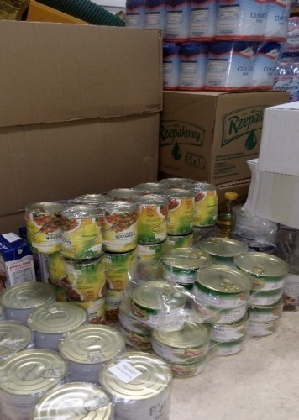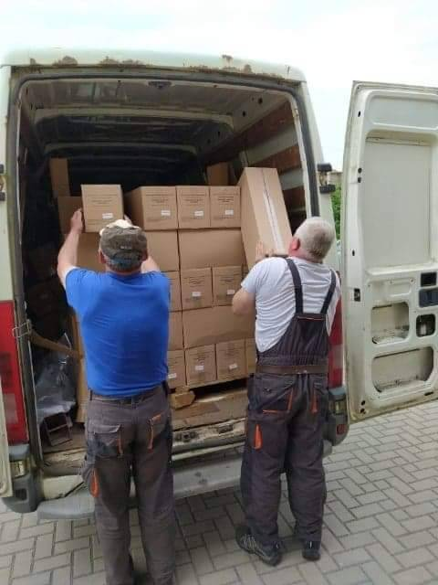

XI. Inne działania OPS
- Prace społecznie użyteczne
W 2021 roku prace społecznie użyteczne ruszyły od kwietnia, a nie tak jak
w poprzednim roku latach – od maja. Brało w nich udział 6 podopiecznych. Ta forma prac subsydiowanych obowiązywała do 31 października 2021 r. Koszt poniesionych wydatków wyniósł 5.349,60 zł.
- Dodatki mieszkaniowe
W 2021 r. żadna rodzina nie skorzystała z dodatków mieszkaniowych.

- Praca OPS w czasie epidemii.

W związku z rozprzestrzenianiem się w Polsce wirusa SARS-CoV-2, w trosce
o zdrowie naszych podopiecznych i klientów oraz pracowników tut. Ośrodka, praca
socjalna odbywała się zgodnie z zaleceniami, w reżimie sanitarnym. Dokumenty można było składać również do specjalnie przygotowanej skrzynki, która mieści się na zewnątrz instytucji.
W wielu sytuacjach, praca odbywała się wyłącznie w formie korespondencji tradycyjnej lub elektronicznej. Dla osób starszych i niepełnosprawnych nadal świadczona była pomoc
w postaci usług opiekuńczych. Utrzymywaliśmy kontakt telefoniczny z osobami przebywającymi na kwarantannie. Teleporad udzielał psycholog oraz terapeuta od uzależnień, po uprzednim umówieniu wizyty na konkretną godzinę. Na początku roku zwróciliśmy się także z prośbą do mieszkańców gminy Deszczno o szczególne zwrócenie uwagi i ewentualne objęcie pomocą osoby starsze, samotne i niepełnosprawne, zwłaszcza poprzez udzielenie im pomocy w zrobieniu zakupów i dostarczeniu podstawowych artykułów spożywczych, higienicznych oraz leków.

- Działania z osobami niepełnosprawnymi i seniorami
Osoby niepełnosprawne, w tym także seniorzy naszej Gminy, wyruszyli na 4 – dniowy wypoczynek rekreacyjny do Ośrodka Rehabilitacyjno – Wczasowego „Słowiniec” do Poddąbia, jednego z najbardziej uroczych nadmorskich kurortów na polskim wybrzeżu.
Zapewniono im wiele atrakcji, tj. zabiegi medyczne, zwiedzanie Poddąbia,
naukę tanga, karaoke, a także ognisko. W przerwach pomiędzy zajęciami dla uczestników wypoczynku zorganizowano nordic walking z instruktorem, spacery po plaży, turniej strzelania z wiatrówki.
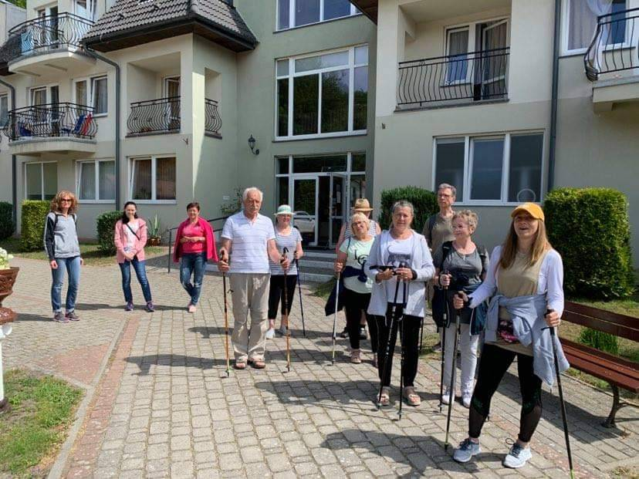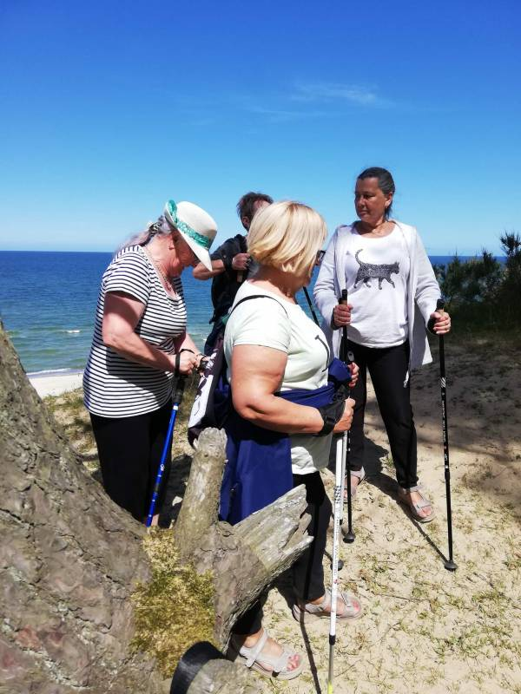
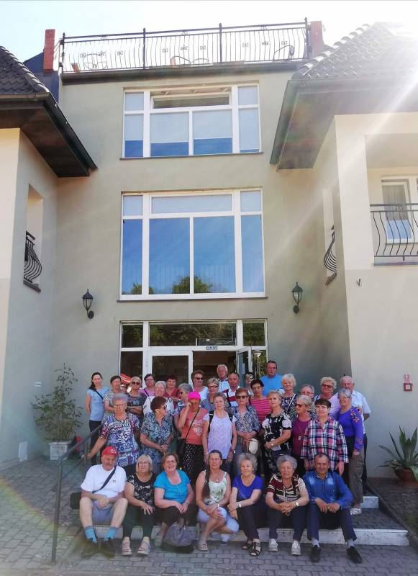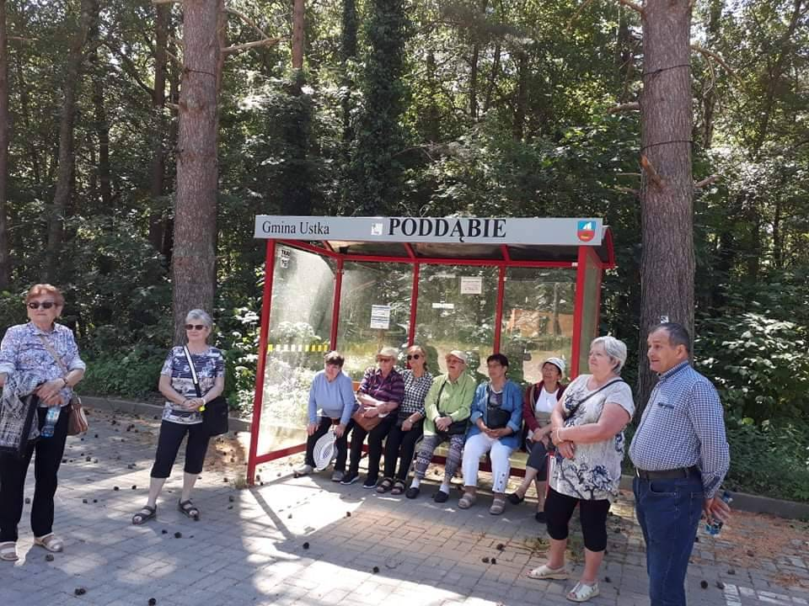
- „W partnerstwie siła”

Ośrodek Pomocy Społecznej w partnerstwie ze Środowiskowym Domem Samopomocy
w Brzozowcu zrealizował kolejny projekt współfinansowany ze środków Unii Europejskiej
w ramach Europejskiego Funduszu Społecznego Regionalnego Programu Operacyjnego Lubuskie 2020, Oś priorytetowa 7 – Równowaga Społeczna, Działanie 7.1 Programy aktywnej integracji realizowane przez ośrodki pomocy społecznej pn.,, W partnerstwie siła”. Projekt został zrealizowany w okresie 01.01.2021r. do 31.12.2021r. Podczas jego trwania zrealizowano dwie formy wsparcia:
- realizację usług aktywnej integracji o charakterze społecznym, których celem było nabycie lub wzmocnienie kompetencji społecznych ukierunkowane na wzrost zdolności do zatrudnienia (warsztaty z zakresu uzależnień, warsztaty indywidualne z zakresu autoprezentacji i kreowania wizerunku i stylizacji, warsztaty rozwijające zainteresowania
i umiejętności ( kulinarne ) oraz trening gospodarowania budżetem;
- realizację usług aktywnej integracji o charakterze zawodowym, których celem było wyposażenie w kompetencje i kwalifikacje zawodowe oraz umiejętności pożądane na rynku pracy (kursy /szkolenia zawodowe w oparciu o indywidualnie określone preferencje
i predyspozycje zawodowe uczestników projektu, doradztwo zawodowe, pośrednictwo pracy.

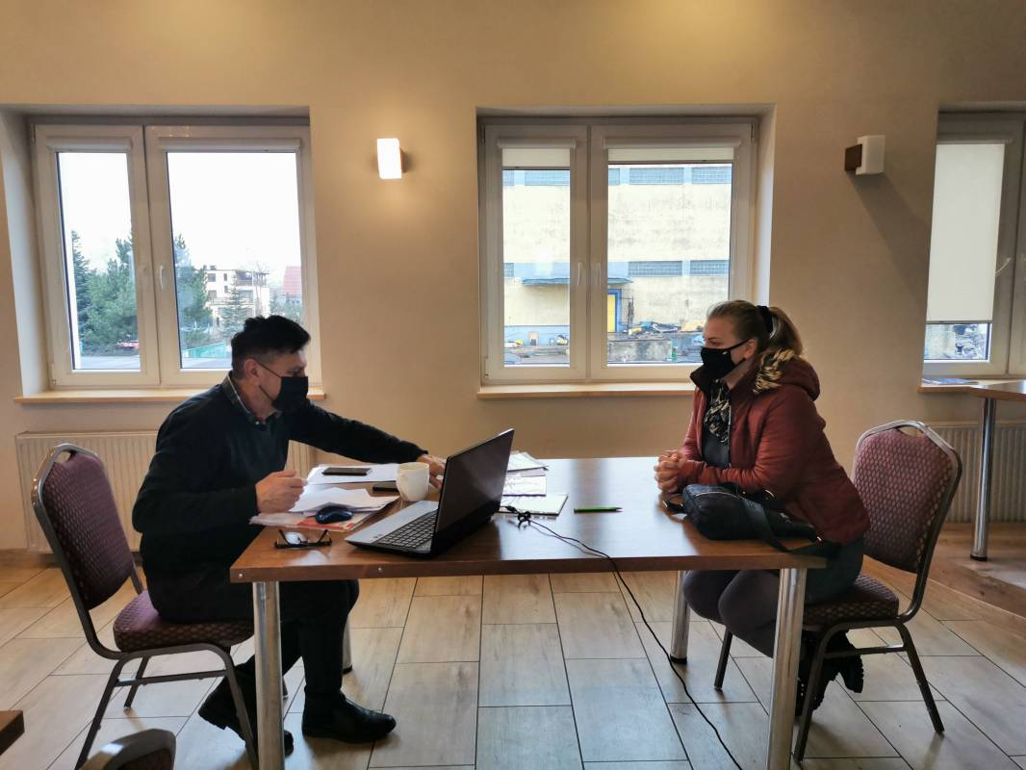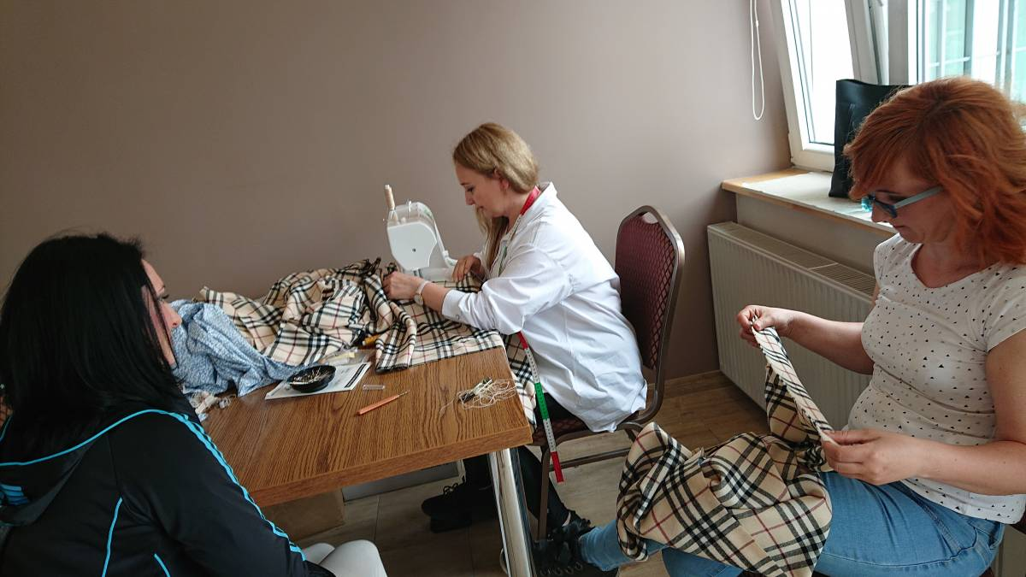
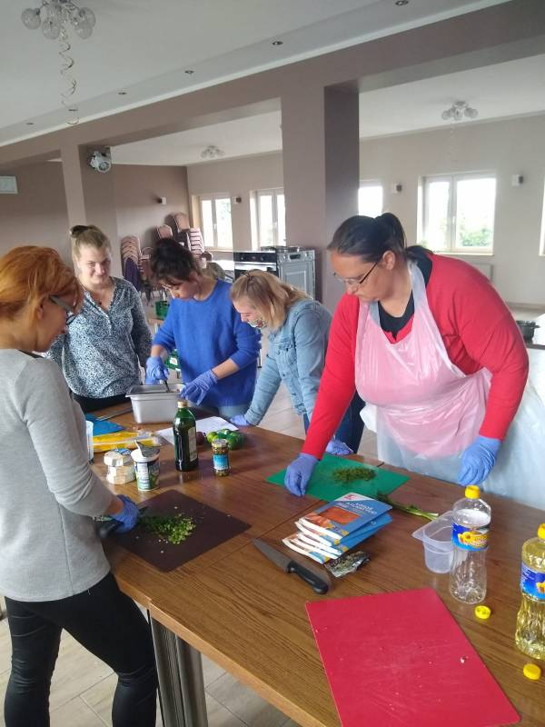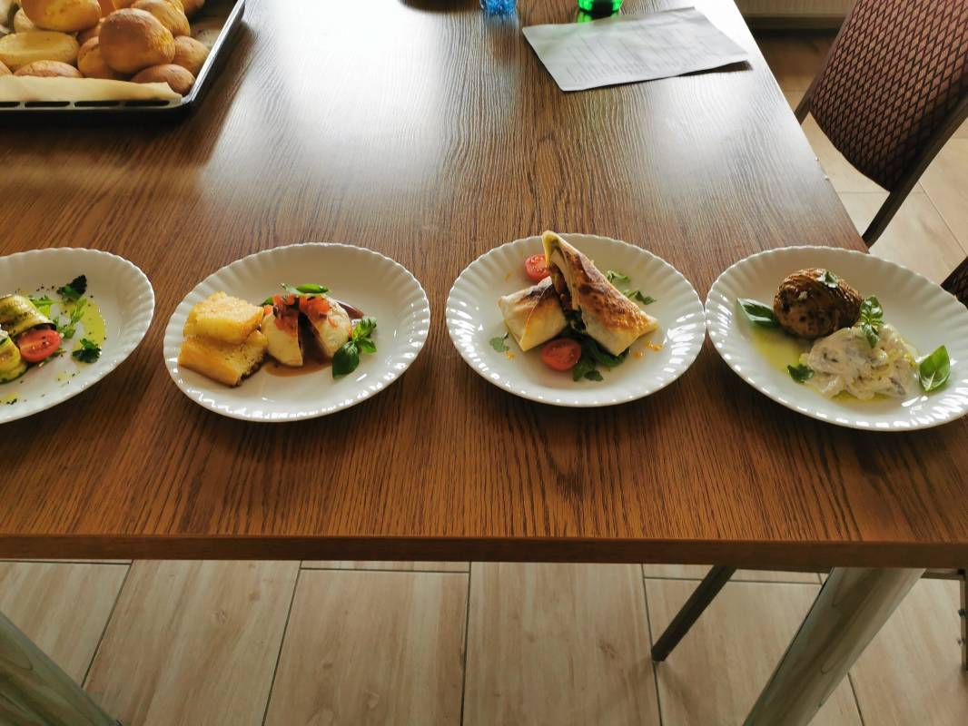

- Fundacja "Dogonić Marzenia - Catch The Dreams"
Wójt Gminy Deszczno - Paweł Tymszan we współpracy z Ośrodkiem Pomocy Społecznej w Deszcznie i Fundacją "Dogonić Marzenia - Catch The Dreams" wziął udział w akcji mającej na celu dostarczenie paczek żywnościowych osobom, które znalazły się w trudnej sytuacji. Przygotowano 30 paczek żywnościowych zawierających produkty
z długim terminem przydatności do spożycia. W wytypowaniu rodzin i osób, które zostały objęte akcją aktywnie pomagali nasi gminni sołtysi.

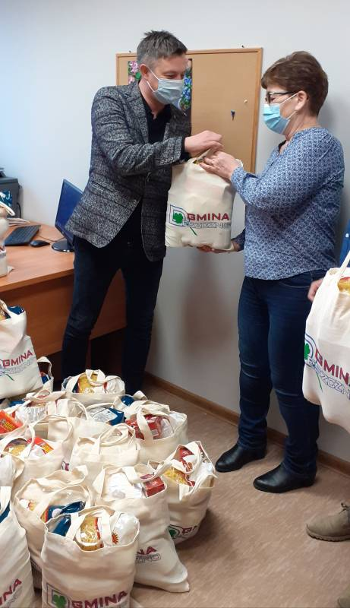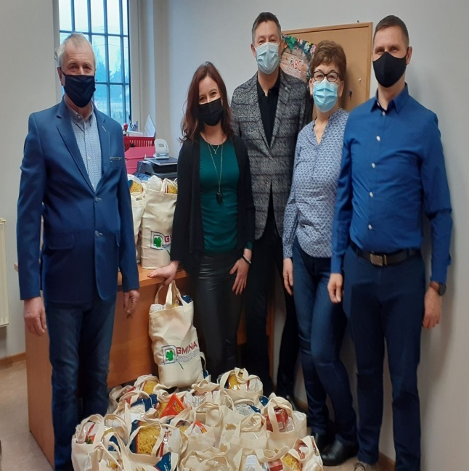

- Pomoc finansowa i wsparcie dla rodzin poszkodowanych w wyniku zdarzeń losowych

W bieżącym roku borykaliśmy się z kilkoma pożarami, które dotknęły mieszkańców naszej Gminy. Pomoc finansowa została zapewniona: dwóm rodzinom z Bolemina, rodzinie Osiedla Poznańskiego. Pracownicy Ośrodka Pomocy Społecznej w Deszcznie wraz z Wójtem Pawłem Tymszanem odwiedzili wszystkie, poszkodowane w wyniku pożarów rodziny. Podczas wizyty wstępnie oszacowano straty i omówiono najistotniejsze potrzeby. Udostępniono informacje na stronie internetowej naszej instytucji oraz przekazano numery kont bankowych, na które można było wpłacać środki finansowe.
Kolejnym przykrym wydarzeniem dla jednej z mieszkanek naszej Gminy było pęknięcia zbiornika wodnego w jej domu, w wyniku którego doszło do zalania ścian.
Po raz kolejny zwracaliśmy się do mieszkańców Gminy z gorącą pomocą o wsparcie, gdyż poszkodowanej mieszkanki nie było stać na pokrycie wszystkich kosztów związanych
z remontem domu. Tut. Ośrodek również zapewnił rodzinie wsparcie finansowe.
- „Dar Serca”
Wzorem lat ubiegłych, dzięki apelowi organizatora idei „Dar Serca” – Gminnej Komisji Rozwiązywania Problemów Alkoholowych w Deszcznie, zebrano produkty i artykuły spożywcze w sklepach gminnych z myślą o przekazaniu ich najbardziej potrzebującym mieszkańcom Naszej Gminy. W całą akcję bardzo aktywnie i z wielkim zaangażowaniem włączyli się radni Gminy Deszczno – Pani Jolanta Bońkowska, pełniąca także funkcję sołtysa Ulimia oraz Pan Krzysztof Koper. Artykuły zostały podarowane tuż przed Świętami Wielkanocnymi oraz Świętami Bożego Narodzenia.
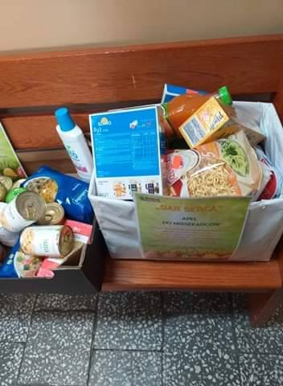
Informowaliśmy o:
- corocznej niespodziance młodzieży z Zespołu Szkół Stowarzyszenia Edukacyjnego
w Gorzowie Wlkp., którzy pod opieką Pana Krzysztofa Żurawieckiego zorganizowali paczki świąteczne dla osób starszych, samotnych i niepełnosprawnych z terenu naszej Gminy.
W tym roku, pracownicy socjalni dostarczyli do 12 wytypowanych osób, zamieszkałych
w najdalszych stronach naszej Gminy, gwiazdkowe prezenty;

- składaniu pisemnych wniosków o przyznanie świadczenia w formie dożywiania dzieci
w placówkach oświatowych w ramach programu "Posiłek w szkole i domu" na rok szkolny 2021/2022. Przypomniano o kryteriach dochodowych i przesłankach dla osób i rodzin, chcących uzyskać te formę wsparcia. Tradycją w naszym Ośrodku jest coroczne obdarowywanie dożywianych dzieci w placówkach oświatowych, w ramach Programu rządowego „Posiłek w szkole i w domu” . I w tym roku, w okresie przedświątecznym, kiedy której dzieci nie korzystają z posiłków szkolnych, nasi milusińscy otrzymali paczki świąteczne;

- kolejnej edycji Programu „Opieka wytchnieniowa” i możliwościach wzięcia udziału
w nim udziału w 2022 roku. Przypomniano o dwóch modułach, które realizuje nasza gmina: w formie pobytu dziennego oraz w formie pobytu całodobowego, a także o limitach wsparcia (dniowym i godzinowym),

- Ogólnopolskiej Linii Pomocy Pokrzywdzonym, działającej pod nr +48 222 309 900 dla ofiar przestępstw (m.in. przemocy domowej, prób samobójczych, wsparcia dla dzieci), która
zapewnia dostęp do pomocy psychologicznej i prawnej, możliwości umówienia się na spotkanie z osobą pierwszego kontaktu drogą telefoniczną, upowszechnia wiedzę na temat na temat praw osób pokrzywdzonych przestępstwem, promuje system pomocy osobom pokrzywdzonym przestępstwem i świadkom, także informuje o Funduszu Sprawiedliwości,

- możliwości skorzystania z bezpłatnych porad - pomocy prawnej, poradnictwa obywatelskiego oraz mediacji, zleconych przez Powiat Gorzowski na okres od 1 stycznia do 31 grudnia 2021 r. Ponadto udzielono informacji o Stowarzyszeniu, które prowadzi kampanię społeczną STOP CYBERPRZEMOCY, której głównym celem jest zwrócenie uwagi na problem przemocy rówieśniczej przy użyciu mediów elektronicznych oraz uświadomienie dzieciom i młodzieży, że “żarty” z użyciem mediów elektronicznych mogą prowadzić do poważnych konsekwencji, zarówno dla ofiar, jak i sprawców takich działań;

- poszukiwaniu przez Powiatowe Centrum Pomocy Rodzinie w Gorzowie Wielkopolskim chętnych rodzin zainteresowanych rodzicielstwem zastępczym. Wspomniano o bezpłatnych szkoleniach podwyższających kwalifikacje, comiesięcznej pomocy na utrzymanie dziecka, wynagrodzeniach dla prowadzących zawodową rodzinę zastępczą, pomocy specjalistów
i wsparcie psychologa;

- realizacji projektu "Program aktywizacji zawodowej dla mieszkańców województwa lubuskiego w wieku 50+" w ramach działania 6.2. Aktywizacja zawodowa osób pozostających bez pracy niezarejestrowanych w powiatowych urzędach pracy przez Pomorską Akademię Kształcenia Zawodowego w Słupsku. Projekt jest współfinansowany ze środków Europejskiego Funduszu Społecznego, na podstawie Umowy zawartej z Zarządem Województwa Lubuskiego w ramach Regionalnego Programu Operacyjnego Lubuskie 2020;

- rozpoczętym w ramach Programu Operacyjnego Wiedza, Edukacja, Rozwój 2014-2020,
Oś priorytetowa I Rynek pracy otwarty dla wszystkich, Działanie 1.5 Rozwój potencjału zawodowego osób z niepełnosprawnościami, Projektu „Work-For-All” realizowanym przez Fundację Aktywizacji z Warszawy, który jest finansowany przez Unię Europejską w ramach Europejskiego Funduszu Społecznego;

- nowopowstałym Centrum Informacyjno – Doradcze dla osób z niepełnosprawnością (CIDON), który rozpoczął działalność w siedzibie Oddziału Lubuskiego Państwowego Funduszu Rehabilitacji Osób Niepełnosprawnych w Zielonej Górze. CIDON to nowy program PFRON realizowany w województwie lubuskim, w ramach którego powstanie Ośrodek Wsparcia i Testów (OWiT) wraz z powołanymi specjalistami ds. zarządzania rehabilitacją;

- nowej ofercie Ośrodka Szkolenia i Wychowania w Wiechlicach, dotyczącej naboru uczniów na rok szkolny 2021/2022;

- zmianach w składaniu wniosków na świadczenie Dobry Start 300 + i omówieniu najbardziej pilących kwestii dotyczących zmian;

- regularnych przeglądach urządzeń grzewczych w związku z rozpoczęciem sezonu grzewczego. Przypominaliśmy o regularnym monitoringu aparatury grzewczej, która jest gwarancją bezpieczeństwa i sprawności instalacji, nie zwlekaniem ze sprawdzeniem pieca, grzejników, zaworów i rur. Informowaliśmy o kontroli instalacji, jako inwestycji
w bezpieczeństwo, a zarazem niezawodność systemu grzewczego;

- z końcem roku kalendarzowego przekazaliśmy podziękowania wszystkim, którzy stoją na straży pomagania – wolontariuszom „Dobrym Aniołom”. Przypomnieliśmy, że nie ma nic cenniejszego dla osób samotnych, niepełnosprawnych, wymagających pomocy i wsparcia jak drugi człowiek, jego pomocna dłoń, czas, uśmiech. Podkreśliliśmy, jak bezcenna jest pomoc społeczników zwłaszcza w tak trudnym czasie, którego obecnie doświadczamy – czasie wyizolowania, niepewności, lęku o zdrowie swoje i bliskich.

XII. Potrzeby w zakresie pomocy społecznej.

Podstawą do określenia potrzeb w zakresie pomocy społecznej jest diagnoza problemów społecznych prowadzona na bieżąco przez Ośrodek, który gromadzi dane dotyczące sytuacji rodzinnej, zawodowej, zdrowotnej mieszkańców gminy, korzystających
z pomocy oraz dane przekazywane przez inne podmioty, działające w systemie pomocy społecznej, a także analiza zasobów Gminy Deszczno w sferze socjalnej (kadrowych
i instytucjonalnych).
W związku z powyższym, Ośrodek Pomocy Społecznej określa następujące, najważniejsze potrzeby w zakresie pomocy społecznej:
- podnoszenie poziomu i doskonalenie sprawności funkcjonowania pomocy społecznej poprzez stałe podnoszenie kwalifikacji i kompetencji kadry pomocy społecznej;
- poszerzanie działań służących aktywizacji – społecznej, zdrowotnej, edukacyjnej oraz zawodowej – osób marginalizowanych i zagrożonych wykluczeniem społecznym, między innymi w oparciu o projekty dofinansowywane z funduszy europejskich;
- poszerzenie środowiskowego systemu wsparcia dla osób starszych o dzienny dom pomocy;
- poszerzenie pomocy osobom z zaburzeniami psychicznymi i ofiarami przemocy poprzez utworzenie ŚDS, mieszkania na czas wyjazdu oraz mieszkań chronionych;
- wspieranie rodzin w pełnieniu ich podstawowych funkcji, głównie w zakresie opieki
i wychowywania dzieci;
- podejmowanie działań z zakresu profilaktyki nadmiernego zadłużania osób ubogich, zagrożonych ubóstwem i wykluczeniem społecznym;
- rozpowszechnianie informacji na temat działań podejmowanych na terenie gminy
w obszarze polityki społecznej, a także na temat instytucji, placówek oraz organizacji pozarządowych oferujących pomoc.

Deszczno, dnia 28.02.2022 r.
Maria Butrym
Kierownik OPS

